

HỌC VIỆN CÔNG NGHỆ BƯU CHÍNH VIỄN THÔNG

KHOA CÔNG NGHỆ THÔNG TIN 1

BÁO CÁO BÀI TẬP LỚN LẬP TRÌNH WEB
Đề tài: Xây Dựng Website Bán Quần Áo

Giảng viên | : TS. Nguyễn Quốc Uy
Sinh viên thực hiện | : Nguyễn Văn Bằng
Mã sinh viên | : B23DCCN067
Lớp nhóm | : 10

Hà Nội – 2026

LỜI MỞ ĐẦU

Trong thời đại công nghệ thông tin phát triển vượt bậc, internet đã trở thành một phần không thể thiếu trong cuộc sống của con người. Các ứng dụng trực tuyến ngày càng đa dạng, mang lại sự tiện lợi và trải nghiệm tốt hơn cho người dùng, đặc biệt là trong lĩnh vực thương mại điện tử. Ngày nay, mua sắm quần áo trực tuyến không chỉ là một xu hướng tiêu dùng hiện đại mà còn là giải pháp tối ưu giúp tiết kiệm thời gian và mang lại sự lựa chọn đa dạng cho mọi đối tượng khách hàng.
Nắm bắt xu hướng đó, em quyết định lựa chọn đề tài "Xây dựng website bán quần áo" với mong muốn tạo ra một nền tảng mua sắm thân thiện, dễ sử dụng, cung cấp cho người dùng trải nghiệm mua sắm trực tuyến tốt nhất. Ứng dụng sẽ cho phép khách hàng dễ dàng tìm kiếm và lựa chọn các mặt hàng thời trang phong phú, được phân loại rõ ràng. Bên cạnh đó, quy trình đặt hàng nhanh chóng và quản lý đơn hàng cá nhân sẽ giúp nâng cao sự hài lòng của người dùng.
Việc xây dựng hệ thống website bán quần áo này không chỉ nhằm đáp ứng nhu cầu tiêu dùng ngày càng cao của khách hàng mà còn mở ra cơ hội phát triển cho các chủ cửa hàng. Thông qua nền tảng này, người kinh doanh có thể dễ dàng giới thiệu sản phẩm đến phạm vi khách hàng rộng lớn hơn, đồng thời tối ưu hóa việc quản lý kho hàng, đơn hàng và theo dõi doanh thu một cách hiệu quả và chính xác.
Đề tài này sẽ được thực hiện với các nội dung chính như sau:
CHƯƠNG I: GIỚI THIỆU ĐỀ TÀI VÀ LỰA CHỌN CÔNG NGHỆ
Nội dung chương này là giới thiệu tổng quan đề tài, mục tiêu xây dựng hệ thống và giới thiệu về các công nghệ sử dụng như Spring Boot, MySQL, HTML, CSS và JavaScript.
CHƯƠNG II: PHÂN TÍCH VÀ THIẾT KẾ HỆ THỐNG
Nội dung chương này sẽ trình bày: xác định yêu cầu phần mềm, đặc tả các Use Case, thiết kế biểu đồ thực thể liên kết (ERD) và phân tích các quy trình nghiệp vụ của hệ thống.
CHƯƠNG III: KẾT LUẬN VÀ HƯỚNG PHÁT TRIỂN
Nội dung chương này trình bày: môi trường cài đặt, triển khai các chức năng chi tiết cho người dùng và quản trị viên (Admin), đồng thời giới thiệu kết quả cài đặt thực tế của ứng dụng.

MỤC LỤC

LỜI MỞ ĐẦU 2
MỤC LỤC 3
CHƯƠNG I: GIỚI THIỆU ĐỀ TÀI VÀ LỰA CHỌN CÔNG NGHỆ 4
1.1. Tổng quan đề tài 4
1.2. Mục tiêu 4
1.3. Đối tượng và phạm vi sử dụng phần mềm 4
1.4. Công nghệ và kiến trúc sử dụng 5
CHƯƠNG II: PHÂN TÍCH VÀ THIẾT KẾ HỆ THỐNG 6
2.1. User Stories 6
2.1.1. Nhóm Quản lý tài khoản và Phân quyền 6
2.1.2. Nhóm Quản lý sản phẩm 6
2.1.3. Nhóm Giỏ hàng và Quy trình đặt hàng 7
2.1.4. Nhóm Quản lý đơn hàng 7
2.1.5. Nhóm Thống kê và Báo cáo doanh thu 7
2.2. Use Cases 7
2.2.1. UC-01: Đăng nhập 7
2.2.2. UC-02: Đăng ký 11
2.2.3: UC-03: Đăng xuất 13
2.2.4. UC-04: Đổi mật khẩu 15
2.2.5. UC-05: Tìm kiếm sản phẩm 17
2.2.6. UC-06: Xem chi tiết sản phẩm 18
2.2.7. UC-07: Thêm vào giỏ hàng 20
2.2.8. UC-08: Đặt hàng 22
2.2.9. UC-09: Xem đơn hàng đã đặt 23
2.2.10. UC-10: Xem thống kê doanh thu 25
2.2.11. UC-11: Quản lý đơn hàng 26
2.2.12. UC-12: Chỉnh sửa sản phẩm 28
2.2.13. UC-13: Sửa vai trò của người dùng 31
2.3 ERD 33
2.4 API Docs 34
1. Xác thực 46
2. Người dùng 47
3. Sản phẩm 48
4. Giỏ hàng 50
5. Đơn hàng 52
6. Admin 53
CHƯƠNG III: KẾT LUẬN VÀ HƯỚNG PHÁT TRIỂN 59

DANH MỤC HÌNH VẼ
LỜI MỞ ĐẦU 2
MỤC LỤC 3
DANH MỤC HÌNH VẼ 4
CHƯƠNG I: GIỚI THIỆU ĐỀ TÀI VÀ LỰA CHỌN CÔNG NGHỆ 6
1.1. Tổng quan đề tài 6
1.2. Mục tiêu 6
1.3. Đối tượng và phạm vi sử dụng phần mềm 6
1.4. Công nghệ và kiến trúc sử dụng 7
CHƯƠNG II: PHÂN TÍCH VÀ THIẾT KẾ HỆ THỐNG 8
2.1. User Stories 8
2.1.1. Nhóm Quản lý tài khoản và Phân quyền 8
2.1.2. Nhóm Quản lý sản phẩm 8
2.1.3. Nhóm Giỏ hàng và Quy trình đặt hàng 9
2.1.4. Nhóm Quản lý đơn hàng 9
2.1.5. Nhóm Thống kê và Báo cáo doanh thu 9
2.2. Use Cases 9
2.2.1. UC-01: Đăng nhập 9
2.2.2. UC-02: Đăng ký 13
2.2.3: UC-03: Đăng xuất 15
2.2.4. UC-04: Đổi mật khẩu 17
2.2.5. UC-05: Tìm kiếm sản phẩm 19
2.2.6. UC-06: Xem chi tiết sản phẩm 20
2.2.7. UC-07: Thêm vào giỏ hàng 22
2.2.8. UC-08: Đặt hàng 24
2.2.9. UC-09: Xem đơn hàng đã đặt 25
2.2.10. UC-10: Xem thống kê doanh thu 27
2.2.11. UC-11: Quản lý đơn hàng 28
2.2.12. UC-12: Chỉnh sửa sản phẩm 30
2.2.13. UC-13: Sửa vai trò của người dùng 33
2.3 ERD 35
2.4 API Docs 36
1. Xác thực 48
2. Người dùng 49
3. Sản phẩm 50
4. Giỏ hàng 52
5. Đơn hàng 54
6. Admin 55
CHƯƠNG III: KẾT LUẬN VÀ HƯỚNG PHÁT TRIỂN 61

CHƯƠNG I: GIỚI THIỆU ĐỀ TÀI VÀ LỰA CHỌN CÔNG NGHỆ

1.1. Tổng quan đề tài
Trong bối cảnh chuyển đổi số và sự phát triển mạnh mẽ của thương mại điện tử, việc sở hữu một nền tảng bán hàng trực tuyến không còn là lựa chọn mà đã trở thành yêu cầu tất yếu đối với các doanh nghiệp bán lẻ. Ngành thời trang, với đặc thù thay đổi nhanh chóng về mẫu mã và nhu cầu tiếp cận khách hàng mọi lúc mọi nơi, đòi hỏi một hệ thống quản lý và bán hàng tối ưu.
Dự án “Xây dựng website bán quần áo” được thực hiện nhằm cung cấp giải pháp số hóa toàn diện cho cửa hàng. Hệ thống không chỉ là kênh giới thiệu sản phẩm mà còn là công cụ quản trị hiệu quả, giúp kết nối người dùng với các sản phẩm thời trang thông qua giao diện trực quan và quy trình mua sắm tiện lợi.

1.2. Mục tiêu
Việc triển khai đề tài hướng tới ba mục tiêu cốt lõi sau:
- Mở rộng phạm vi kinh doanh: Xây dựng kênh bán hàng trực tuyến giúp chủ cửa hàng tiếp cận với lượng khách hàng tiềm năng không giới hạn về địa lý, tăng khả năng nhận diện thương hiệu.
- Tối ưu hóa trải nghiệm khách hàng: Cung cấp giao diện thân thiện, tính năng tìm kiếm thông minh và quy trình đặt hàng tinh gọn, giúp khách hàng dễ dàng tìm thấy và sở hữu sản phẩm ưng ý.
- Nâng cao hiệu quả quản lý: Xây dựng bộ công cụ quản trị mạnh mẽ cho phép chủ cửa hàng theo dõi biến động kho hàng, quản lý danh mục sản phẩm và xử lý đơn hàng một cách khoa học, chính xác.

1.3. Đối tượng và phạm vi sử dụng phần mềm
Hệ thống được thiết kế với phân quyền chặt chẽ, phục vụ ba nhóm đối tượng người dùng chính với các phạm vi chức năng cụ thể:
- Khách truy cập chưa đăng nhập (Guest)
Đây là nhóm người dùng truy cập website để tìm hiểu thông tin.
- Đăng ký, đăng nhập
- Tìm kiếm sản phẩm và xem danh sách sản phẩm
- Xem chi tiết từng sản phẩm.
- Người dùng đã đăng nhập (User)
Bao gồm toàn bộ quyền hạn của Guest và bổ sung các tính năng:
- Quản lý giỏ hàng: Thêm, bớt sản phẩm, cập nhật số lượng trong giỏ hàng
- Thanh toán và Đặt hàng: Thực hiện quy trình đặt hàng từ giỏ hàng đã chọn.
- Quản lý cá nhân: Xem lịch sử đơn hàng, theo dõi trạng thái đơn hàng hiện tại.
- Bảo mật: Thay đổi mật khẩu cá nhân và đăng xuất khỏi hệ thống.
- Quản trị viên (Admin)
Dành cho chủ cửa hàng để điều hành hệ thống, bao gồm quyền hạn của User và các chức năng quản trị chuyên sâu:
- Trang thống kê: Xem thống kê tổng quan về doanh thu và hoạt động bán hàng.
- Quản lý đơn hàng: Xem, cập nhật trạng thái đơn hàng
- Quản lý sản phẩm: Xem, tạo, sửa chi tiết sản phẩm
- Quản lý người dùng: Xem danh sách, sửa vai trò người dùng

1.4. Công nghệ và kiến trúc sử dụng
- Backend:
Sử dụng Framework Spring Boot của Java để xây dựng hệ thống theo kiến trúc RESTful API. Lựa chọn này giúp tách biệt hoàn toàn giữa xử lý logic nghiệp vụ và giao diện, đồng thời hỗ trợ hiệu năng cao và dễ dàng bảo trì.
- Frontend:
Sử dụng HTML, CSS, JavaScript để xây dựng giao diện người dùng (Client-side). Tập trung vào tính tương thích cao trên các trình duyệt máy tính và tối ưu hóa tốc độ phản hồi.
- Database và Kiến trúc hệ thống:
Sử dụng MySQL để lưu trữ và truy xuất dữ liệu cho hệ thống. Áp dụng mô hình Client-Server, trong đó Frontend tương tác với Backend thông qua các HTTP requests, giúp hệ thống hoạt động linh hoạt và chuyên nghiệp.

CHƯƠNG II: PHÂN TÍCH VÀ THIẾT KẾ HỆ THỐNG

2.1. User Stories

2.1.1. Nhóm Quản lý tài khoản và Phân quyền
Khách truy cập (Guest):
- Là một khách truy cập, tôi muốn đăng ký tài khoản, để có thể mua hàng và lưu lại lịch sử giao dịch.
- Là một khách truy cập, tôi muốn đăng nhập vào hệ thống, để sử dụng các tính năng cá nhân hóa như giỏ hàng và đặt hàng.
Người dùng (User):
- Là một người dùng, tôi muốn thay đổi mật khẩu, để tăng tính bảo mật cho tài khoản cá nhân.
- Là một người dùng, tôi muốn đăng xuất, để bảo vệ tài khoản khi không sử dụng.
Quản trị viên (Admin):
- Là một quản trị viên, tôi muốn xem danh sách người dùng, để quản lý thông tin các thành viên trong hệ thống.
- Là một quản trị viên, tôi muốn cập nhật vai trò (Role) của người dùng, để phân quyền cho các tài khoản quản lý khác.

2.1.2. Nhóm Quản lý sản phẩm
Khách hàng (Guest/User):
- Là một khách hàng, tôi muốn xem danh sách và chi tiết sản phẩm, để tìm hiểu kỹ các thông tin về hình ảnh, giá cả và mô tả trước khi mua.
- Là một khách hàng, tôi muốn tìm kiếm sản phẩm theo tên, danh mục, màu, size, giới tính, giá cả để nhanh chóng tìm thấy món đồ phù hợp với nhu cầu.
Quản trị viên (Admin):
- Là một quản trị viên, tôi muốn thêm sản phẩm mới, để cập nhật các mẫu thời trang mới lên website.
- Là một quản trị viên, tôi muốn chỉnh sửa thông tin sản phẩm, để đảm bảo dữ liệu về giá và mô tả luôn chính xác.
- Là một quản trị viên, tôi muốn ẩn sản phẩm, để quản lý danh sách các mặt hàng đang kinh doanh thực tế.

2.1.3. Nhóm Giỏ hàng và Quy trình đặt hàng
Người dùng (User):
- Là một người dùng, tôi muốn thêm sản phẩm vào giỏ hàng, để lưu trữ các món đồ dự định mua.
- Là một người dùng, tôi muốn cập nhật số lượng hoặc xóa món đồ trong giỏ hàng, để điều chỉnh danh sách đơn hàng trước khi thanh toán.
- Là một người dùng, tôi muốn thực hiện đặt hàng, để hoàn tất giao dịch và cung cấp thông tin nhận hàng cho shop.

2.1.4. Nhóm Quản lý đơn hàng
Người dùng (User):
- Là một khách hàng, tôi muốn xem lịch sử đơn hàng, để theo dõi danh sách các đơn hàng đã đặt và tình trạng xử lý của chúng.
Quản trị viên (Admin):
- Là một quản trị viên, tôi muốn xem toàn bộ danh sách đơn hàng, để nắm bắt tình hình kinh doanh của cửa hàng theo thời gian thực.
- Là một quản trị viên, tôi muốn cập nhật trạng thái đơn hàng, để cho khách hàng biết đơn hàng đang được xử lý, đang giao hoặc đã giao.

2.1.5. Nhóm Thống kê và Báo cáo doanh thu
Quản trị viên (Admin):
- Là một quản trị viên, tôi muốn xem tổng doanh thu, để đánh giá hiệu quả kinh doanh của cửa hàng theo ngày, tháng hoặc năm.
- Là một quản trị viên, tôi muốn xem thống kê số lượng người dùng và đơn hàng mới, để phân tích mức độ tăng trưởng của hệ thống.

2.2. Use Cases

2.2.1. UC-01: Đăng nhập

Mô tả | Cho phép Khách đăng nhập vào hệ thống bằng email và mật khẩu
Tác nhân | Khách
Tiền điều kiện | Khách đang ở trang có hiển thị nút Đăng nhập
Hậu điều kiện | Khách đăng nhập thành công và được chuyển về trang chủ
Luồng sự kiện chuẩn | (1) Khách nhấn nút Đăng nhập trên Frontend.  (2) Frontend hiển thị form nhập Email.  (3) Khách nhập Email và nhấn nút Tiếp tục.  (4) Frontend gửi yêu cầu kiểm tra Email đến Backend.  (5) Backend yêu cầu Database kiểm tra sự tồn tại của Email.  (6) Database xác nhận Email hợp lệ và trả về thông tin.  (7) Backend phản hồi trạng thái Email thành công cho Frontend.  (8) Frontend hiển thị form nhập Mật khẩu.  (9) Khách nhập Mật khẩu và nhấn nút Đăng nhập.  (10) Frontend gửi thông tin đăng nhập đến Backend.  (11) Backend thực hiện đối soát mật khẩu với Database.  (12) Database xác nhận mật khẩu chính xác.  (13) Backend gửi mã Token và thông tin thành công cho Frontend.  (14) Frontend thông báo thành công và chuyển hướng trang.
Ngoại lệ | (6.1) Email không tồn tại trong hệ thống  (6.1.1) Database trả về kết quả không tìm thấy người dùng tương ứng với Email  (6.1.2) Backend phản hồi lỗi Email không tồn tại cho Frontend  (6.1.3) Frontend hiển thị thông báo lỗi và gợi ý Khách chuyển sang trang Đăng ký  (12.1) Mật khẩu nhập vào không chính xác  (12.1.1) Database trả về kết quả mật khẩu không khớp với dữ liệu đã lưu  (12.1.2) Backend phản hồi mã lỗi xác thực (401) cho Frontend  (12.1.3) Frontend hiển thị thông báo "Sai mật khẩu" và yêu cầu Khách nhập lại
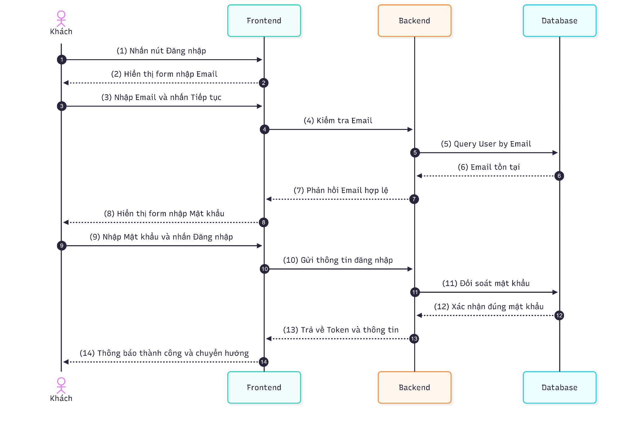
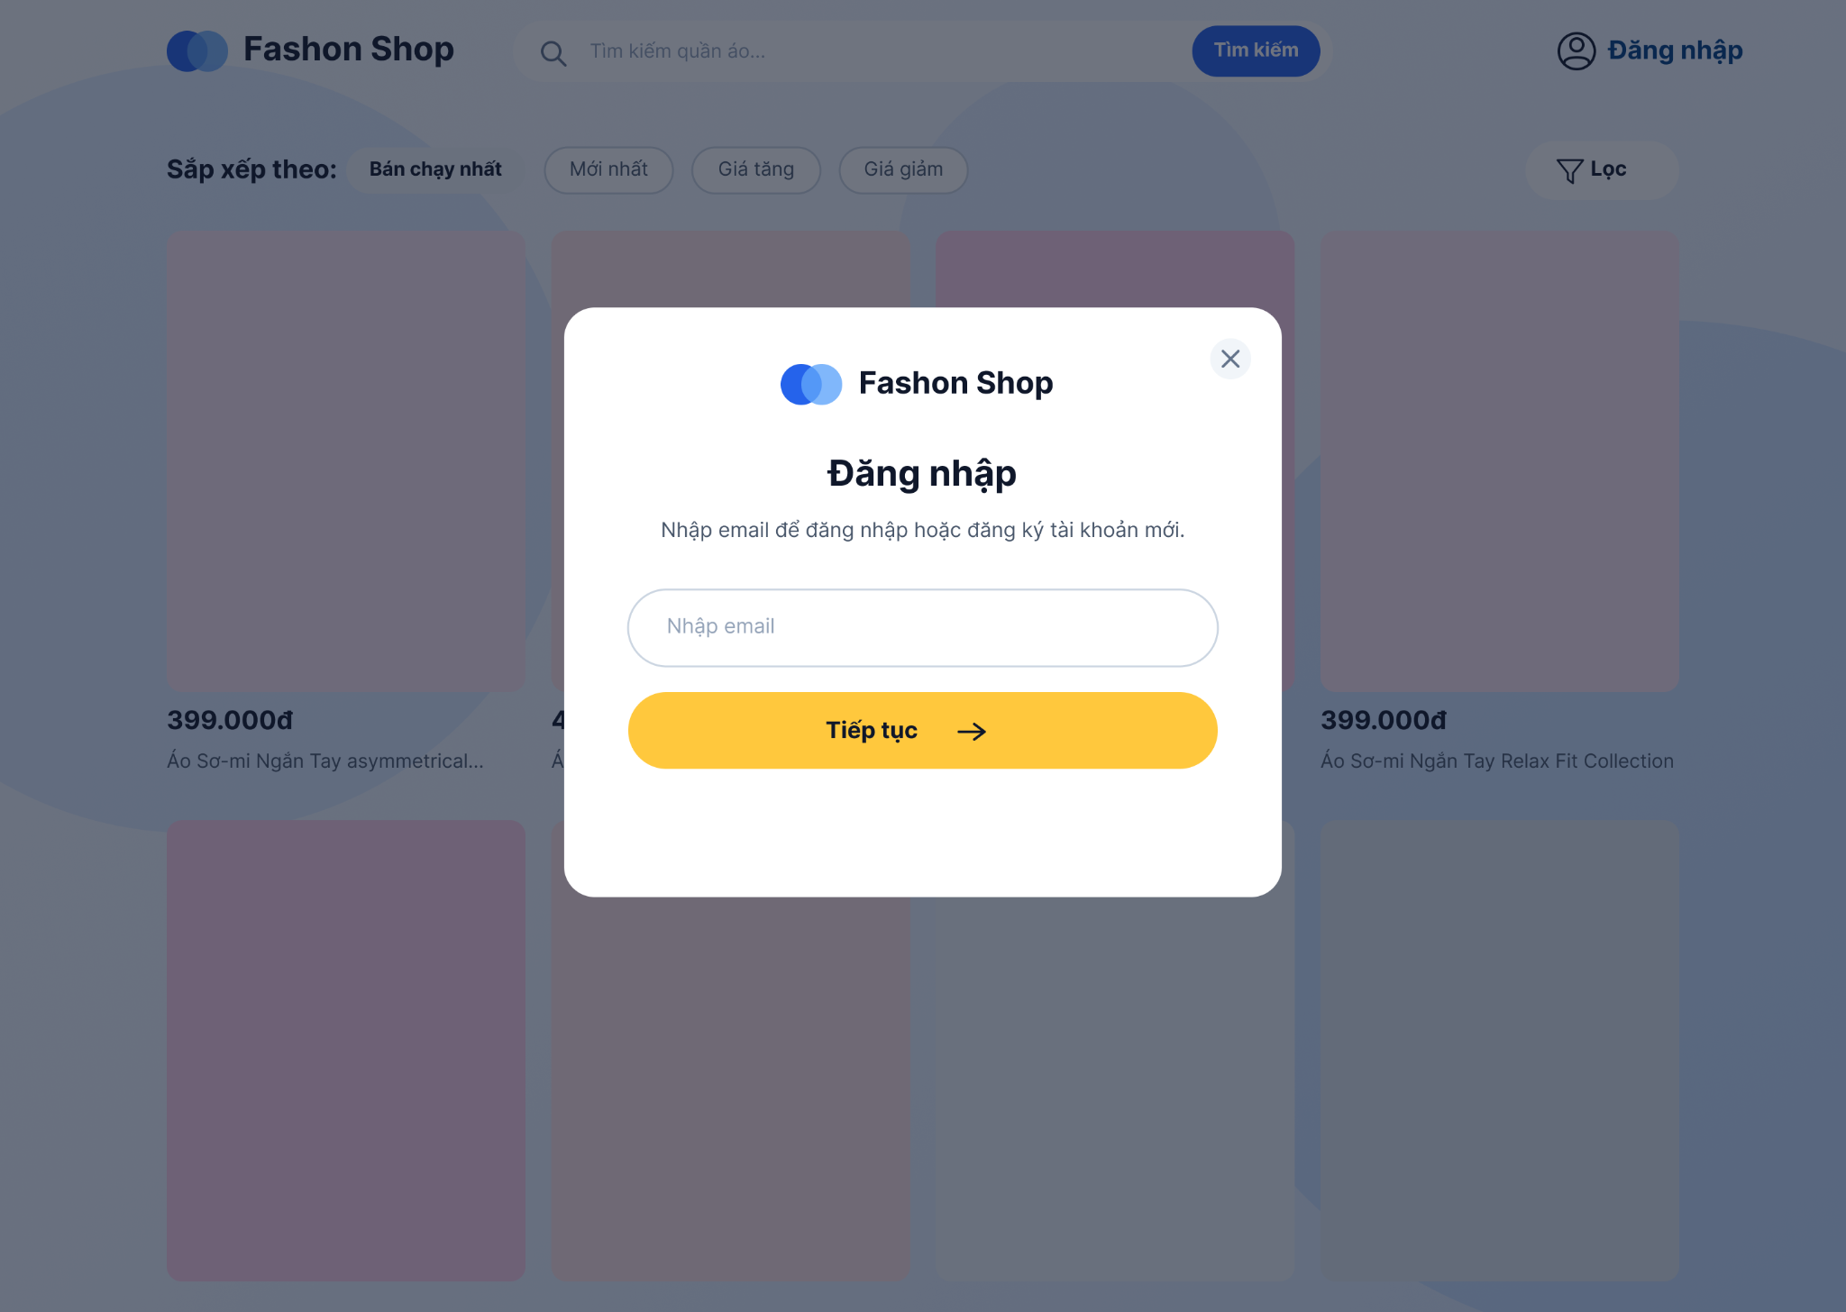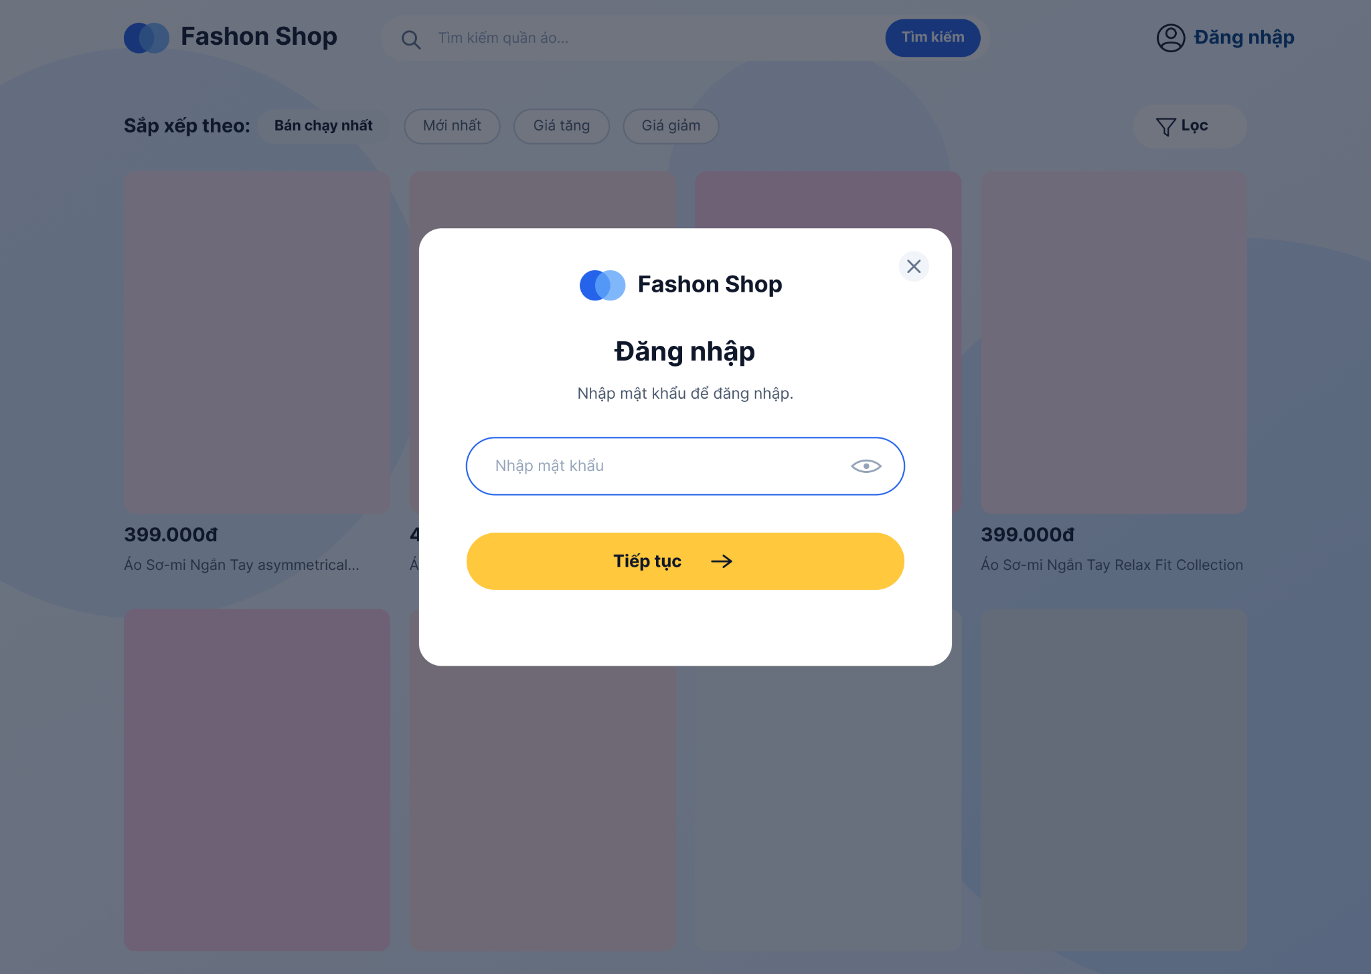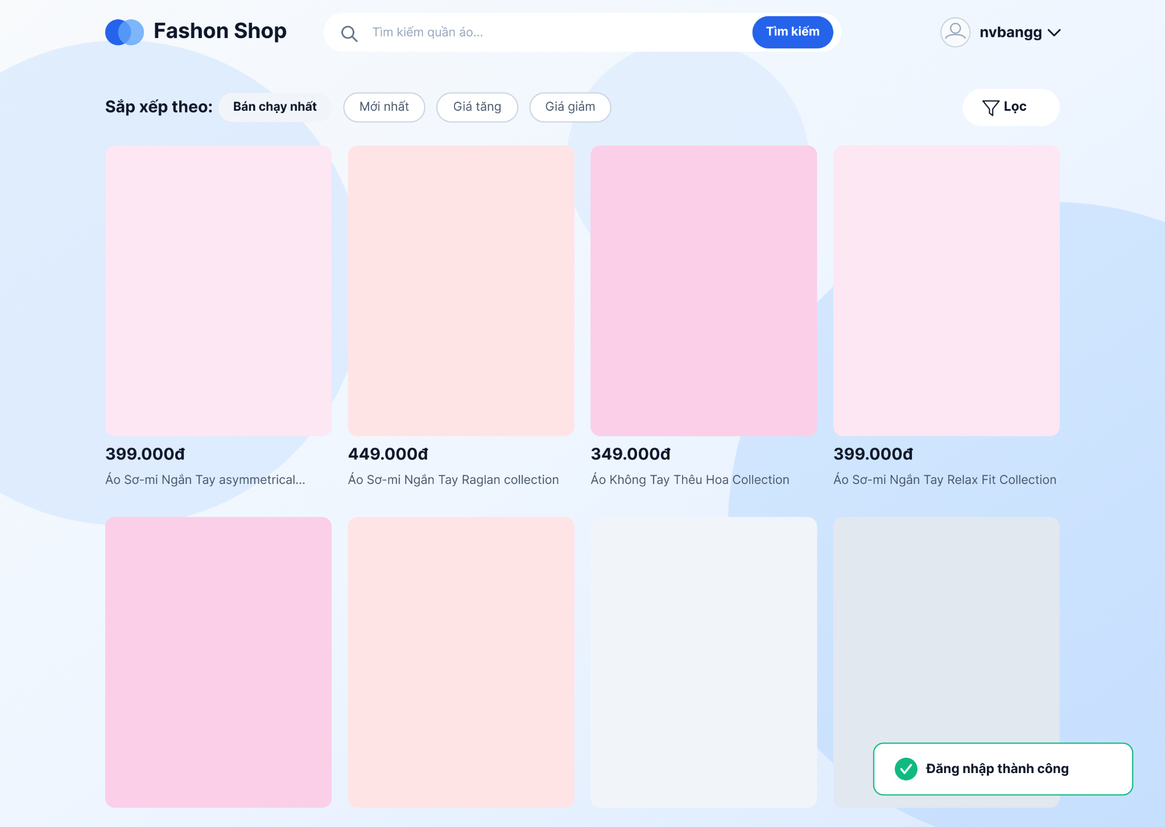

2.2.2. UC-02: Đăng ký

Mô tả | Cho phép Khách tạo tài khoản người dùng mới và đăng nhập vào hệ thống
Tác nhân | Khách
Tiền điều kiện | Khách đang ở trang có hiển thị nút Đăng nhập
Hậu điều kiện | Tài khoản người dùng mới được tạo và đăng nhập vào hệ thống
Luồng sự kiện chuẩn | (1) Khách nhập Email mới tại form Đăng nhập.  (2) Frontend gửi yêu cầu kiểm tra Email đến Backend.  (3) Backend kiểm tra trong Database và thấy Email chưa tồn tại.  (4) Backend phản hồi trạng thái Email mới cho Frontend.  (5) Frontend hiển thị form nhập Họ tên và Mật khẩu.  (6) Khách điền đầy đủ thông tin và nhấn nút Đăng ký.  (7) Frontend gửi yêu cầu tạo tài khoản đến Backend.  (8) Backend thực hiện mã hóa mật khẩu và yêu cầu Database lưu thông tin.  (9) Database xác nhận lưu dữ liệu thành công.  (10) Backend gửi phản hồi thành công và mã Token cho Frontend.  (11) Frontend hiển thị thông báo Đăng ký thành công và chuyển hướng.
Ngoại lệ | (3.1) Email đã tồn tại trong hệ thống  (3.1.1) Database xác nhận Email này đã được sử dụng bởi một tài khoản khác  (3.1.2) Backend phản hồi lỗi Email đã tồn tại cho Frontend  (3.1.3) Frontend hiển thị thông báo lỗi và gợi ý Khách thực hiện Đăng nhập  (7.1) Dữ liệu đăng ký không hợp lệ  (7.1.1) Frontend kiểm tra thấy định dạng Email sai hoặc Mật khẩu quá ngắn, sau đó sẽ hiển thị cảnh báo lỗi trực tiếp
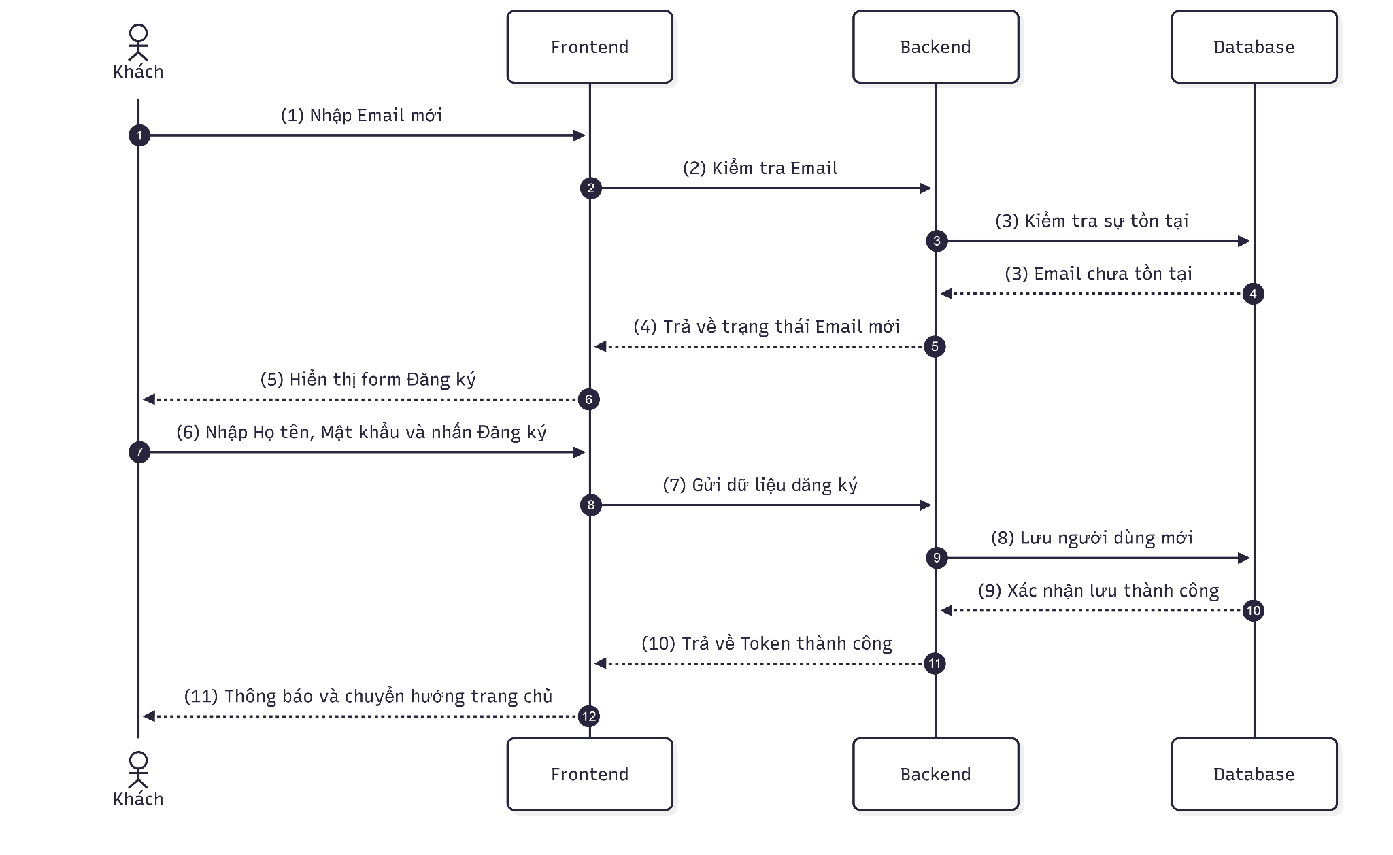
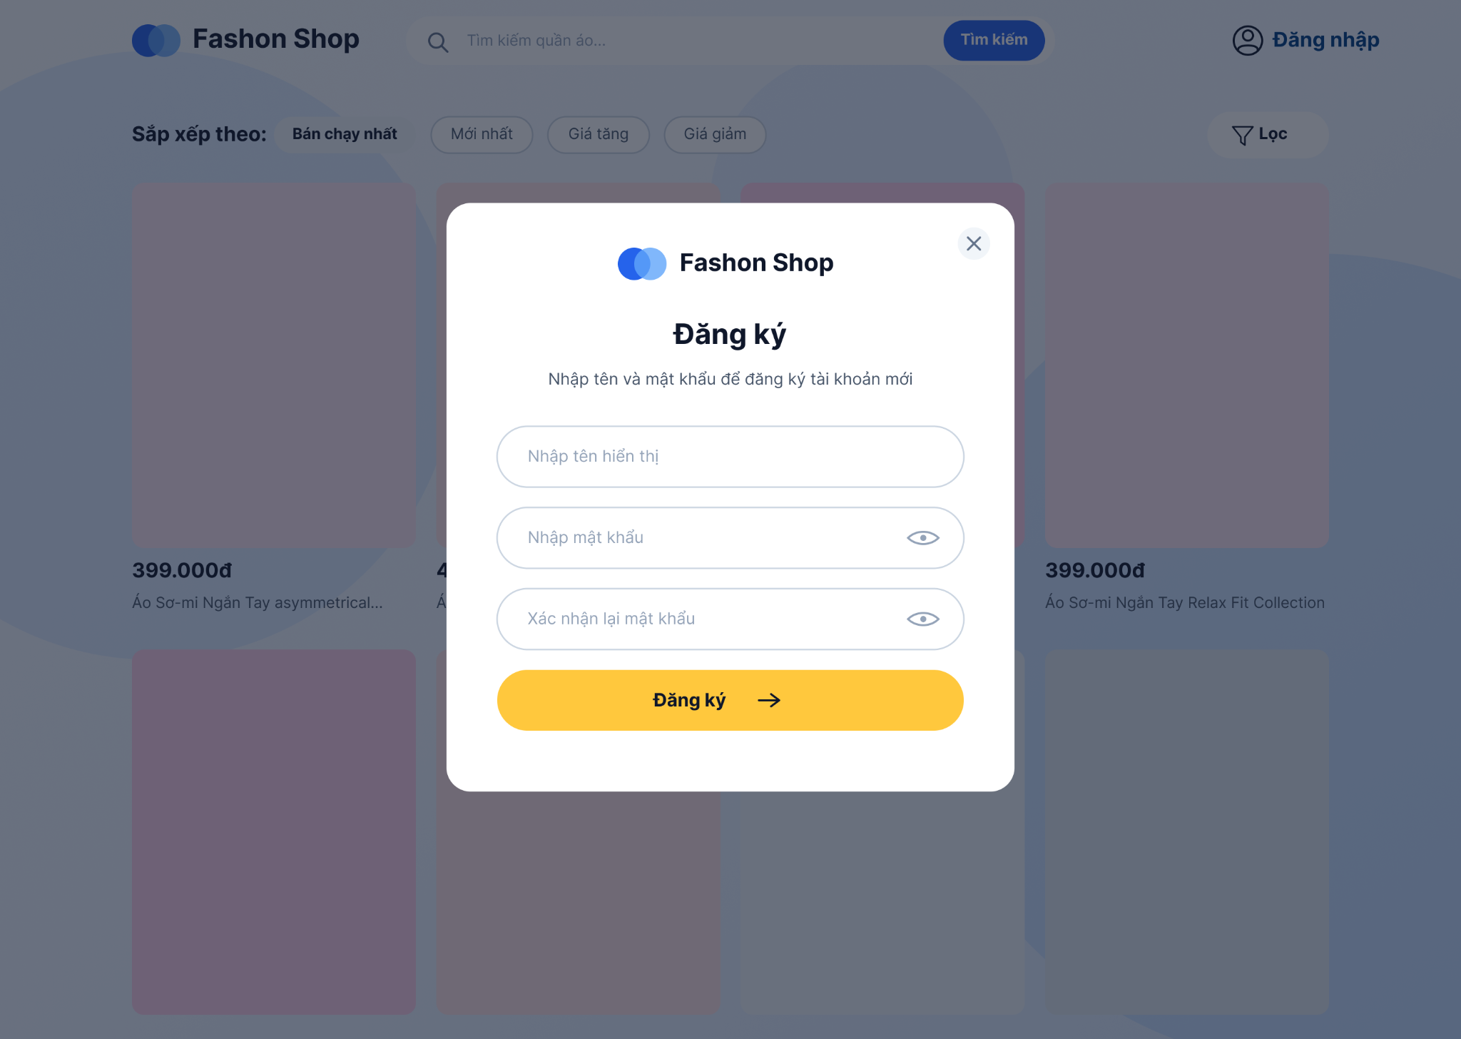

2.2.3: UC-03: Đăng xuất

Mô tả | Người dùng hoặc Quản trị viên thoát khỏi hệ thống
Tác nhân | Người dùng, Quản trị viên
Tiền điều kiện | Người dùng đang ở trạng thái đã đăng nhập vào hệ thống.
Hậu điều kiện | Xóa Token, kết thúc phiên làm việc
Luồng sự kiện chuẩn | (1) Người dùng nhấn nút Đăng xuất trên Frontend.  (2) Frontend gửi yêu cầu đăng xuất đến Backend.  (3) Backend xác nhận đăng xuất thành công.  (4) Frontend thực hiện xóa Token khỏi bộ nhớ.  (5) Frontend thông báo và chuyển hướng về trang chủ.
Ngoại lệ
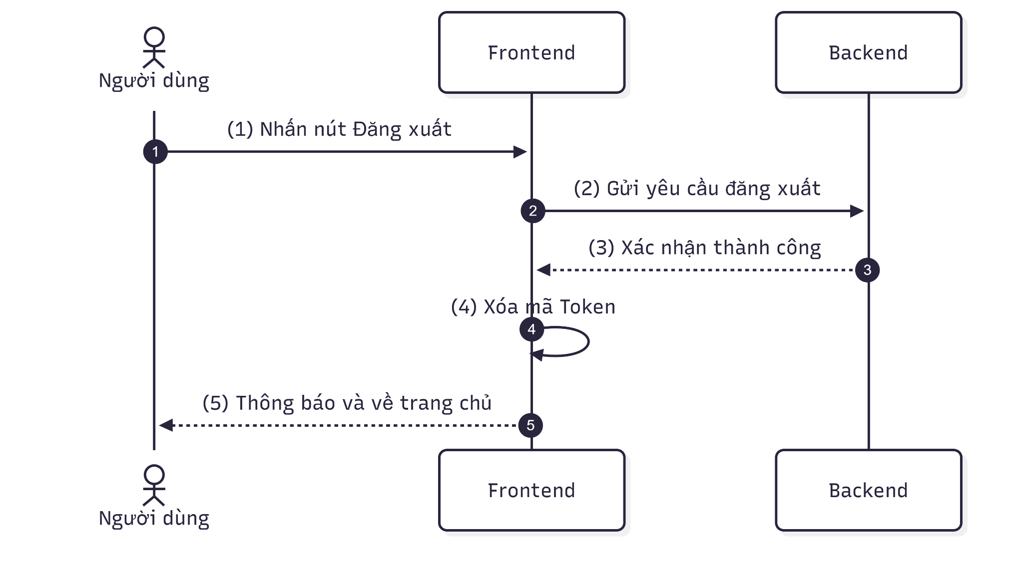

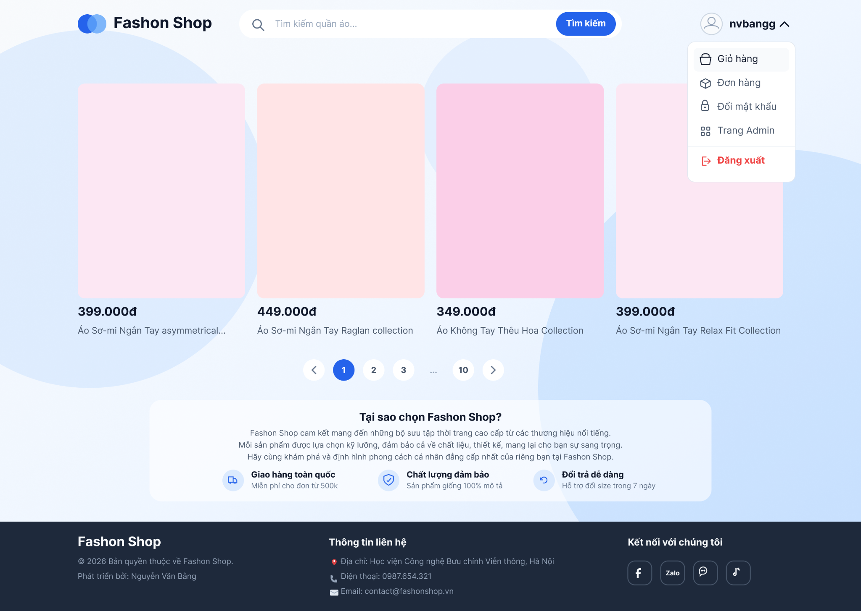

2.2.4. UC-04: Đổi mật khẩu

Mô tả | Cho phép Người dùng hoặc Admin thay đổi mật khẩu để bảo mật tài khoản.
Tác nhân | Người dùng, Quản trị viên
Tiền điều kiện | Người dùng đang ở trạng thái đã đăng nhập vào hệ thống.
Hậu điều kiện | Mật khẩu được cập nhật thành công, người dùng có thể sử dụng mật khẩu mới cho các lần đăng nhập tiếp theo.
Luồng sự kiện chuẩn | (1) Người dùng chọn mục Đổi mật khẩu.  (2) Frontend hiển thị form nhập mật khẩu cũ và mới.  (3) Người dùng nhập thông tin và nhấn Xác nhận.  (4) Frontend gửi yêu cầu đổi mật khẩu đến Backend.  (5) Backend yêu cầu Database cung cấp mật khẩu hiện tại.  (6) Database trả về mật khẩu cũ đã mã hóa.  (7) Backend thực hiện cập nhật mật khẩu mới vào Database.  (8) Database xác nhận lưu dữ liệu thành công.  (9) Backend phản hồi thông báo thành công cho Frontend.  (10) Frontend hiển thị thông báo hoàn tất cho người dùng.
Ngoại lệ | (7.1) Mật khẩu cũ không chính xác  (7.1.1) Backend đối soát thấy mật khẩu cũ không khớp và trả mã lỗi cho Frontend  (7.1.2) Frontend hiển thị thông báo mật khẩu cũ sai
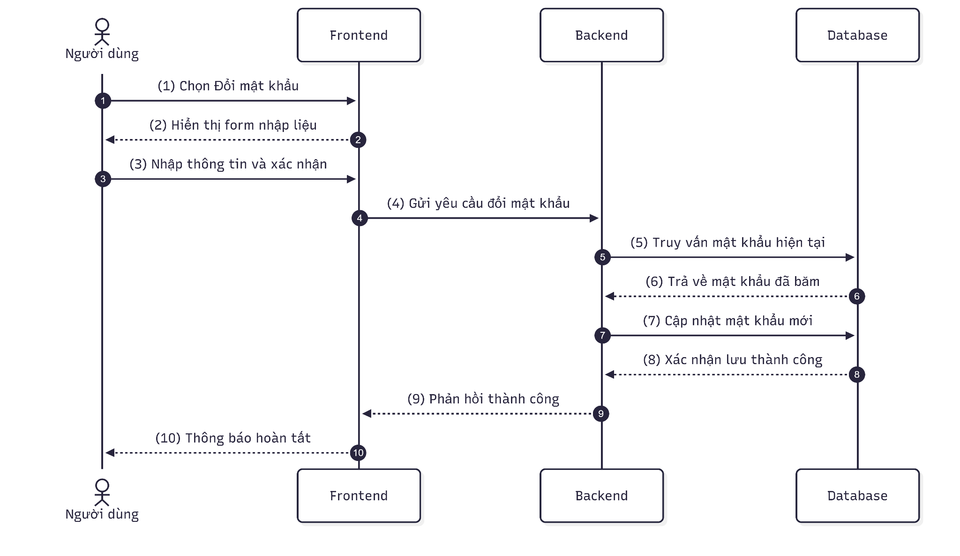
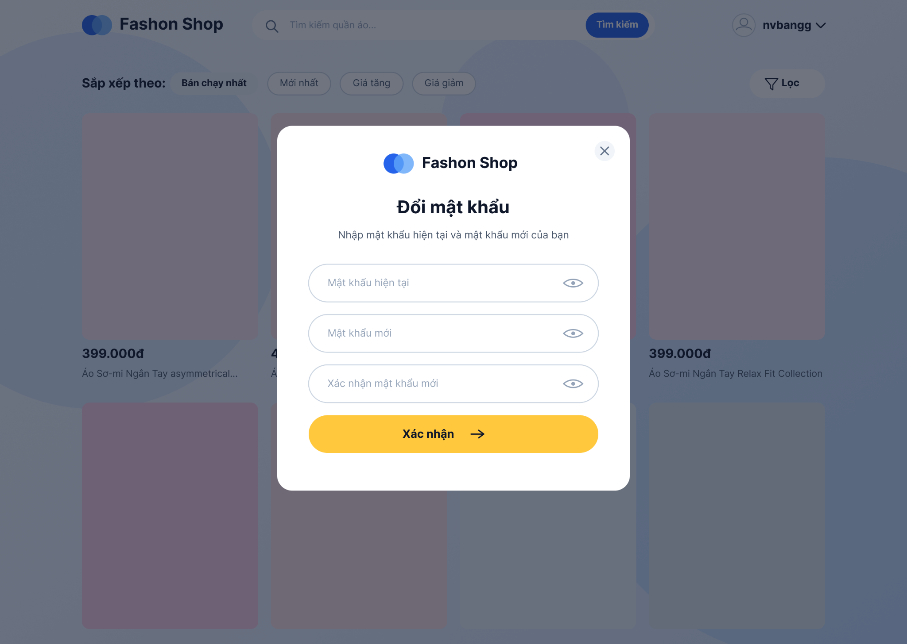

2.2.5. UC-05: Tìm kiếm sản phẩm

Mô tả | Tìm kiếm sản phẩm theo từ khóa hoặc bộ lọc
Tác nhân | Khách, Người dùng, Quản trị viên.
Tiền điều kiện | Khách đang ở trang có thanh tìm kiếm sản phẩm
Hậu điều kiện | Hiển thị danh sách kết quả tìm kiếm
Luồng sự kiện chuẩn | (1) Khách nhập từ khóa và chọn bộ lọc trên Frontend.  (2) Frontend gửi yêu cầu tìm kiếm đến Backend.  (3) Backend yêu cầu Database tìm sản phẩm theo tham số.  (4) Database trả về danh sách sản phẩm thỏa mãn.  (5) Backend phản hồi dữ liệu danh sách cho Frontend.  (6) Frontend hiển thị danh sách sản phẩm lên màn hình.
Ngoại lệ | (4.1) Không tìm thấy sản phẩm phù hợp  (4.1.1) Database trả về danh sách rỗng  (4.1.2) Backend phản hồi danh sách rỗng cho Frontend  (4.1.3) Frontend hiển thị thông báo không có sản phẩm
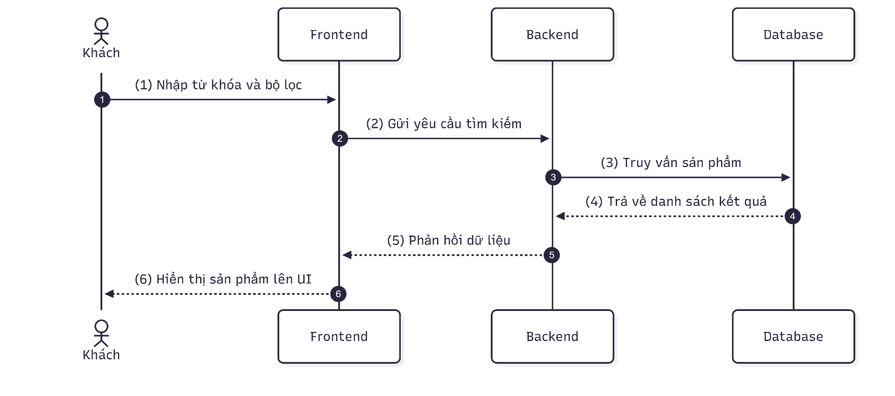

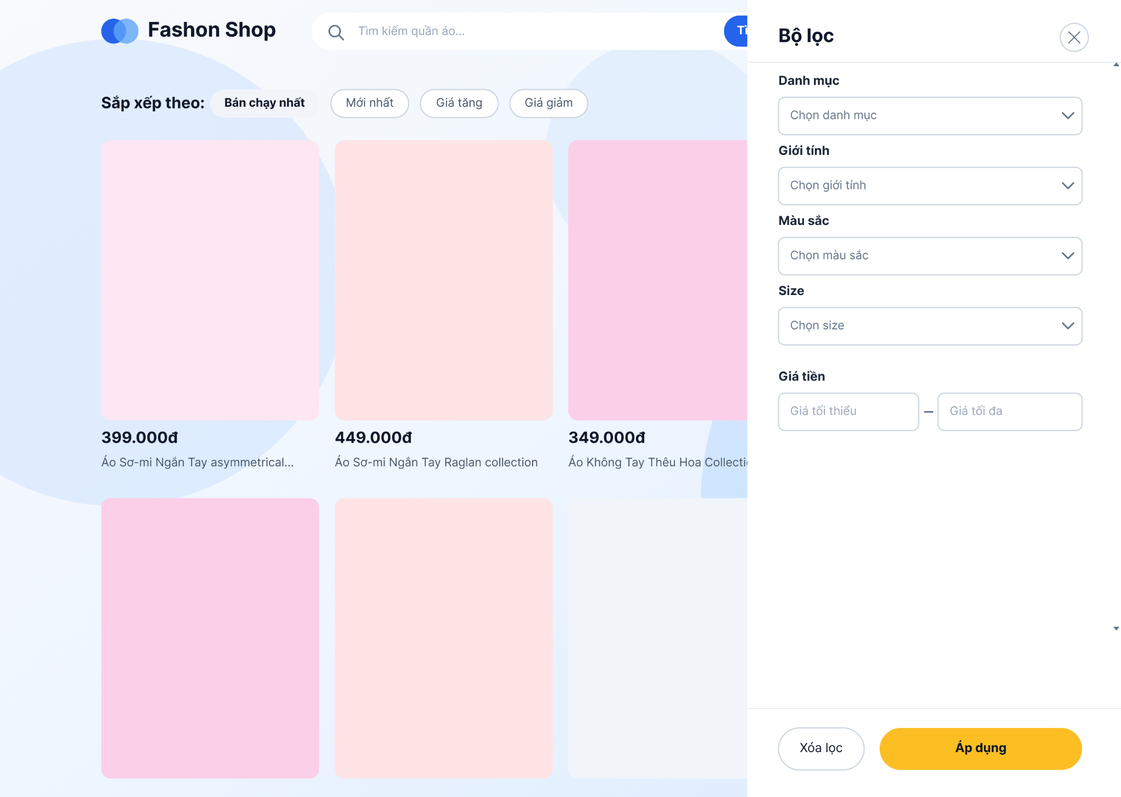

2.2.6. UC-06: Xem chi tiết sản phẩm

Mô tả | Cho phép Khách xem thông tin chi tiết của một sản phẩm
Tác nhân | Khách, Người dùng, Quản trị viên.
Tiền điều kiện | Danh sách sản phẩm đang được hiển thị
Hậu điều kiện | Trang chi tiết sản phẩm được hiển thị
Luồng sự kiện chuẩn | (1) Khách nhấn vào một sản phẩm trên Frontend.  (2) Frontend gửi yêu cầu lấy chi tiết sản phẩm đến Backend.  (3) Backend yêu cầu Database lấy thông tin sản phẩm theo ID.  (4) Database trả về dữ liệu chi tiết và các biến thể.  (5) Backend phản hồi thông tin chi tiết cho Frontend.  (6) Frontend hiển thị nội dung sản phẩm lên trang chi tiết
Ngoại lệ | (4.1) Sản phẩm không tồn tại hoặc đã bị xóa  (4.1.1) Database không tìm thấy dữ liệu theo ID  (4.1.2) Backend trả lỗi không tìm thấy (404)  (4.1.3) Frontend thông báo sản phẩm không còn tồn tại

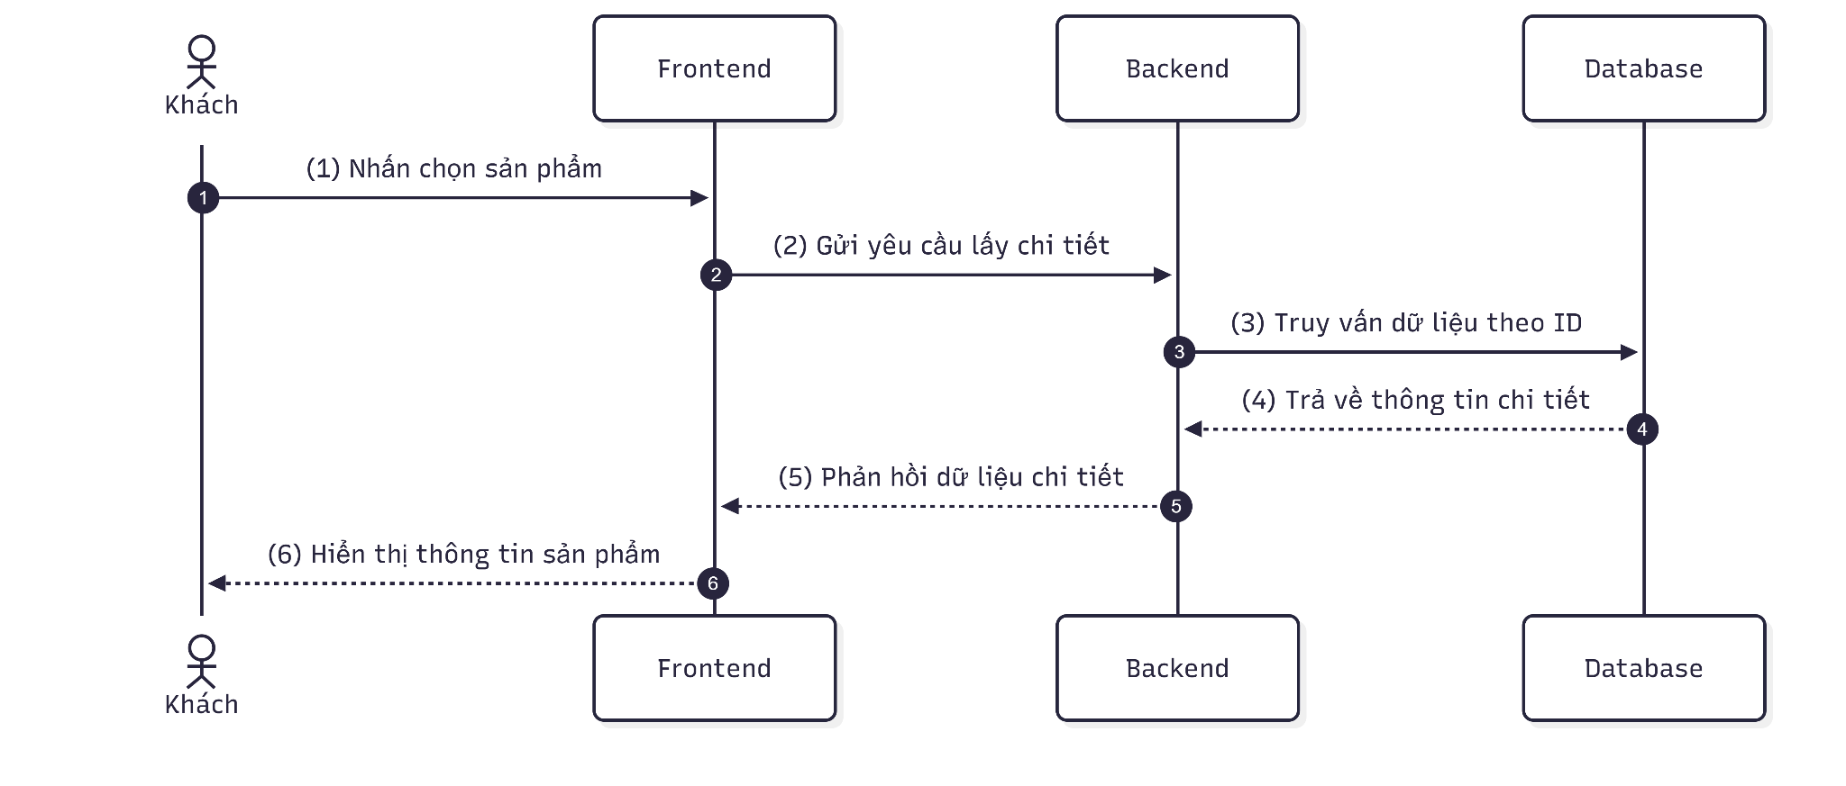


2.2.7. UC-07: Thêm vào giỏ hàng

Mô tả | Cho phép Người dùng thêm sản phẩm vào giỏ hàng
Tác nhân | Người dùng, Quản trị viên.
Tiền điều kiện | Người dùng đã đăng nhập và đang ở trang chi tiết sản phẩm
Hậu điều kiện | Sản phẩm được thêm vào giỏ hàng
Luồng sự kiện chuẩn | (1) Người dùng chọn kích thước, màu sắc và nhấn Thêm vào giỏ hàng.  (2) Frontend gửi yêu cầu thêm sản phẩm vào giỏ hàng đến Backend.  (3) Backend yêu cầu Database kiểm tra số lượng tồn kho của phân loại.  (4) Database trả về số lượng tồn kho hiện tại.  (5) Backend thực hiện cập nhật sản phẩm vào giỏ hàng trong Database.  (6) Database xác nhận lưu giỏ hàng thành công.  (7) Backend phản hồi thông báo thành công cho Frontend.  (8) Frontend hiển thị thông báo đã thêm vào giỏ hàng thành công.
Ngoại lệ | (3.1) Phân loại sản phẩm đã hết hàng  (3.1.1) Database báo số lượng tồn kho bằng 0  (3.1.2) Backend phản hồi lỗi hết hàng cho Frontend  (3.1.3) Frontend hiển thị thông báo sản phẩm này đã hết hàng
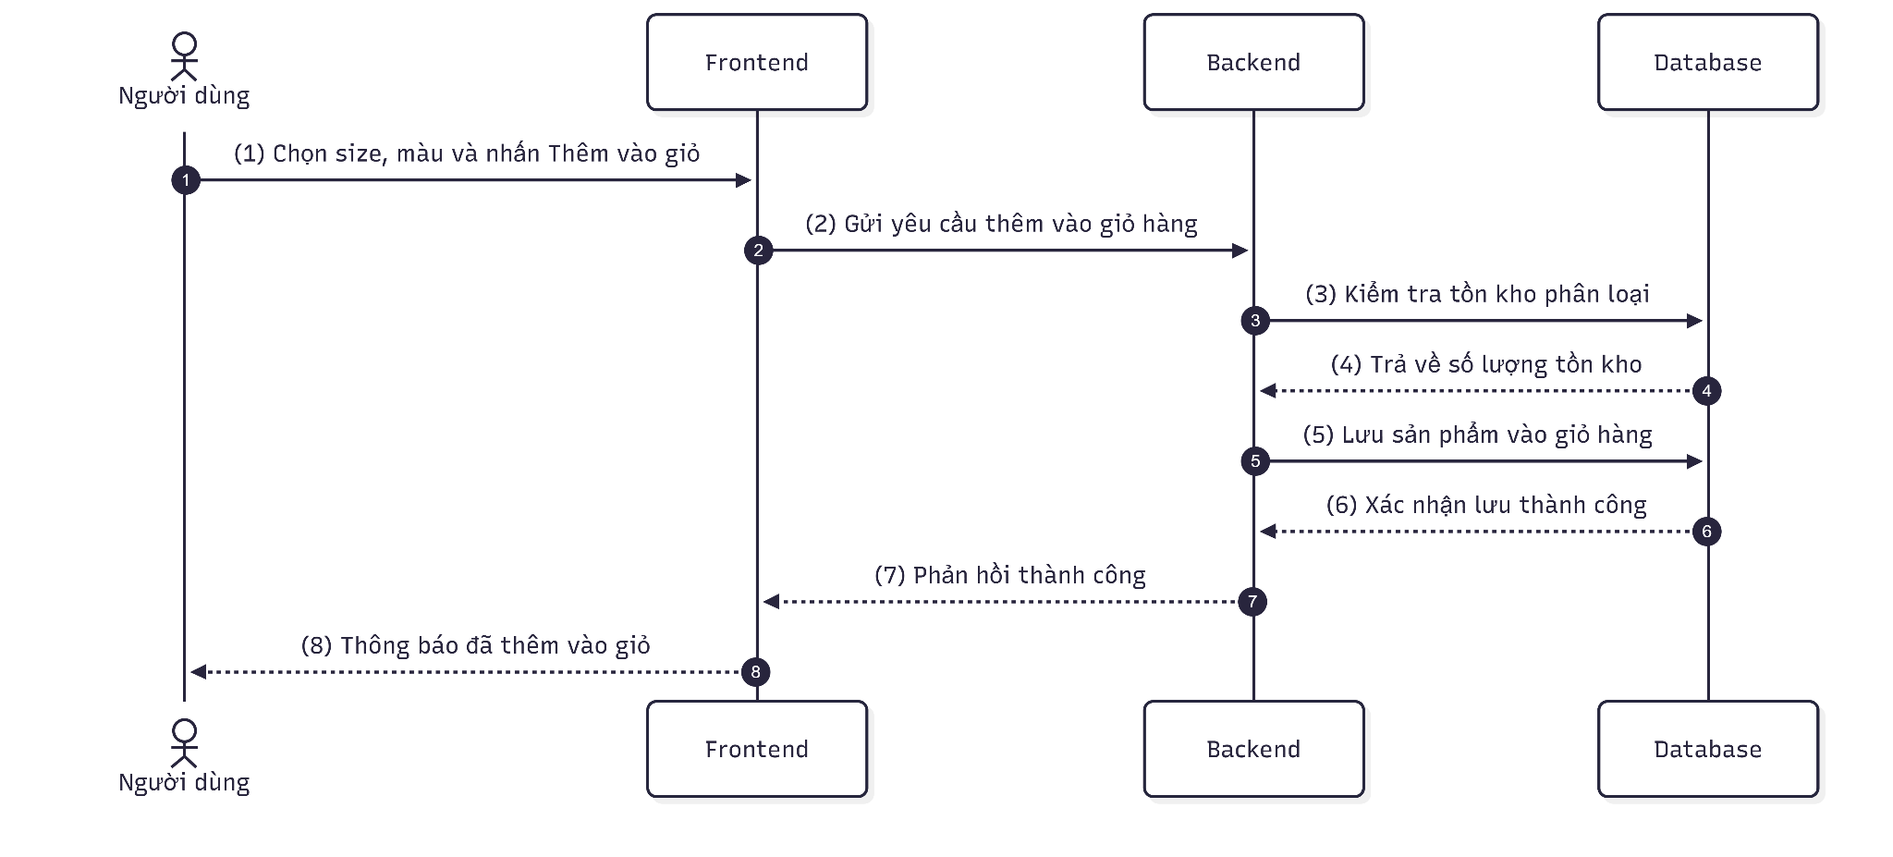
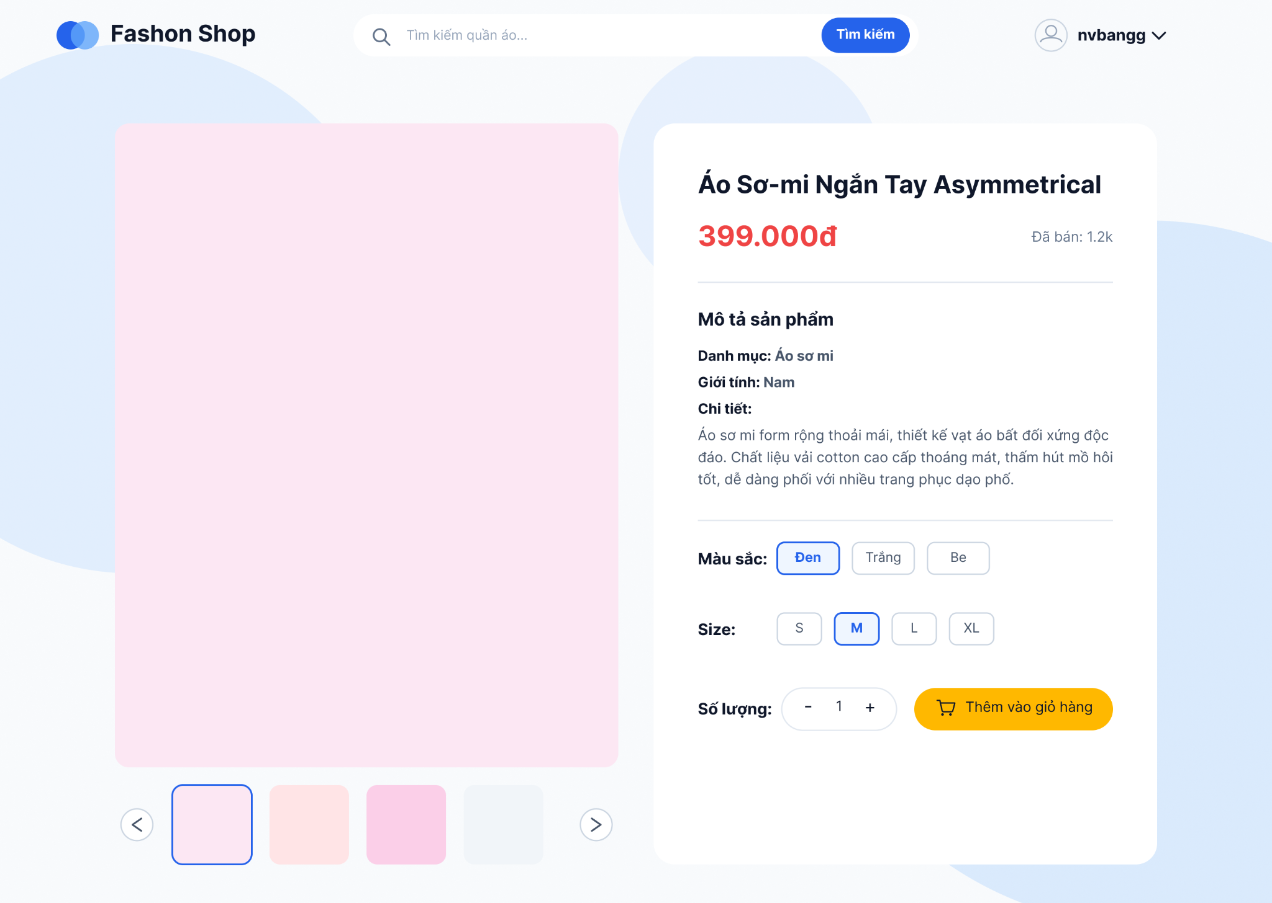

2.2.8. UC-08: Đặt hàng

Mô tả | Cho phép Người dùng tạo đơn hàng từ giỏ hàng
Tác nhân | Người dùng, Quản trị viên.
Tiền điều kiện | Người dùng đã đăng nhập và giỏ hàng có sản phẩm
Hậu điều kiện | Đơn hàng mới được tạo thành công
Luồng sự kiện chuẩn | (1) Người dùng kiểm tra thông tin nhận hàng và nhấn nút Đặt hàng.  (2) Frontend gửi yêu cầu tạo đơn hàng đến Backend.  (3) Backend yêu cầu Database xác thực tồn kho và tính tổng tiền.  (4) Database trả về thông tin sản phẩm và giá trị đơn hàng.  (5) Backend thực hiện tạo đơn hàng mới và trừ tồn kho trong Database.  (6) Database xác nhận lưu đơn hàng và cập nhật kho thành công.  (7) Backend phản hồi trạng thái đặt hàng thành công cho Frontend.  (8) Frontend hiển thị thông báo và chuyển hướng về trang đơn hàng.
Ngoại lệ | (3.1) Kho hàng không đủ số lượng  (3.1.1) Database báo số lượng tồn kho nhỏ hơn số lượng đặt mua  (3.1.2) Backend phản hồi lỗi không đủ hàng cho Frontend  (3.1.3) Frontend hiển thị thông báo và yêu cầu kiểm tra lại giỏ hàng
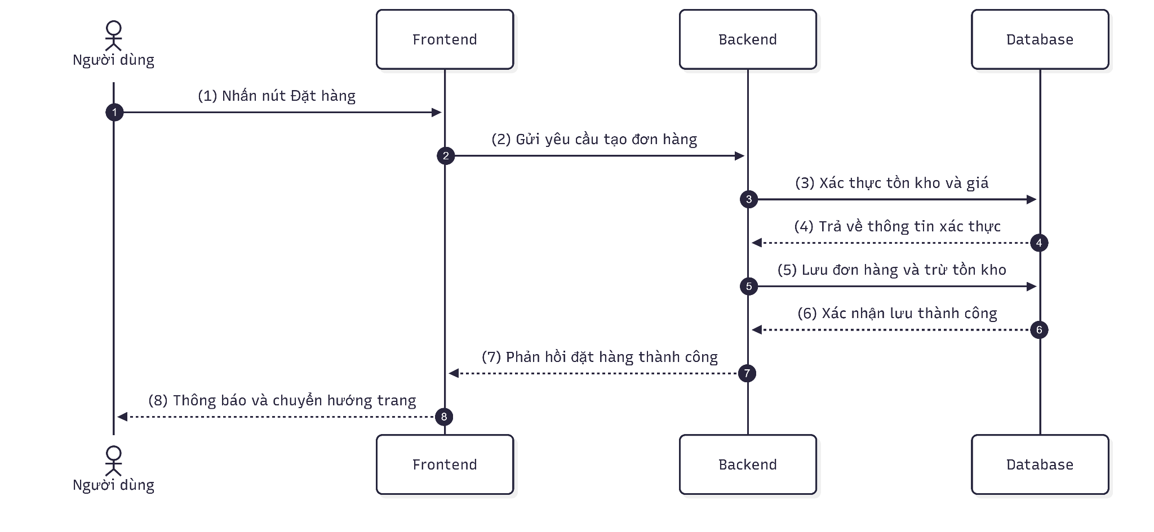

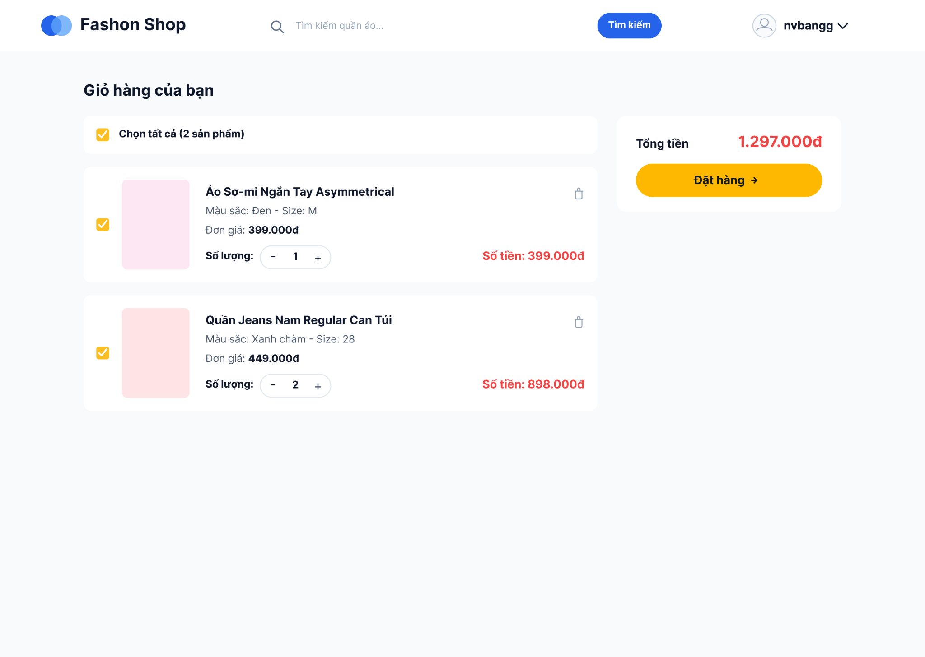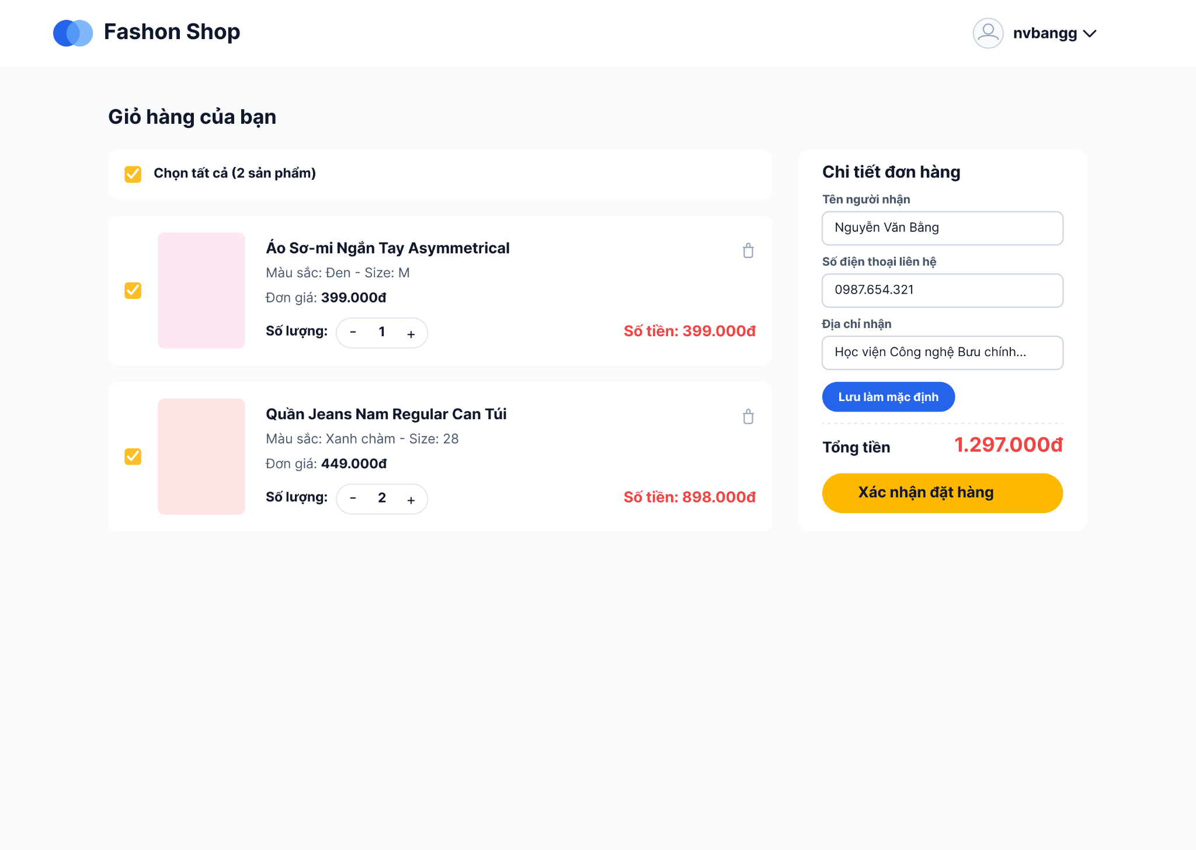

2.2.9. UC-09: Xem đơn hàng đã đặt

Mô tả | Cho phép Người dùng xem danh sách đơn hàng đã đặt
Tác nhân | Người dùng, Quản trị viên.
Tiền điều kiện | Người dùng đã đăng nhập
Hậu điều kiện | Danh sách đơn hàng được hiển thị
Luồng sự kiện chuẩn | (1) Người dùng nhấn vào mục Đơn hàng của tôi trên Frontend.  (2) Frontend gửi yêu cầu lấy danh sách đơn hàng đến Backend.  (3) Backend yêu cầu Database truy vấn lịch sử đơn hàng của người dùng.  (4) Database trả về danh sách các bản ghi đơn hàng.  (5) Backend phản hồi dữ liệu danh sách đơn hàng cho Frontend.  (6) Frontend hiển thị danh sách đơn hàng lên giao diện người dùng.
Ngoại lệ | (4.1) Người dùng chưa có đơn hàng nào  (4.1.1) Database trả về danh sách rỗng  (4.1.2) Backend phản hồi danh sách rỗng cho Frontend  (4.1.3) Frontend hiển thị thông báo "Bạn chưa có đơn hàng nào"
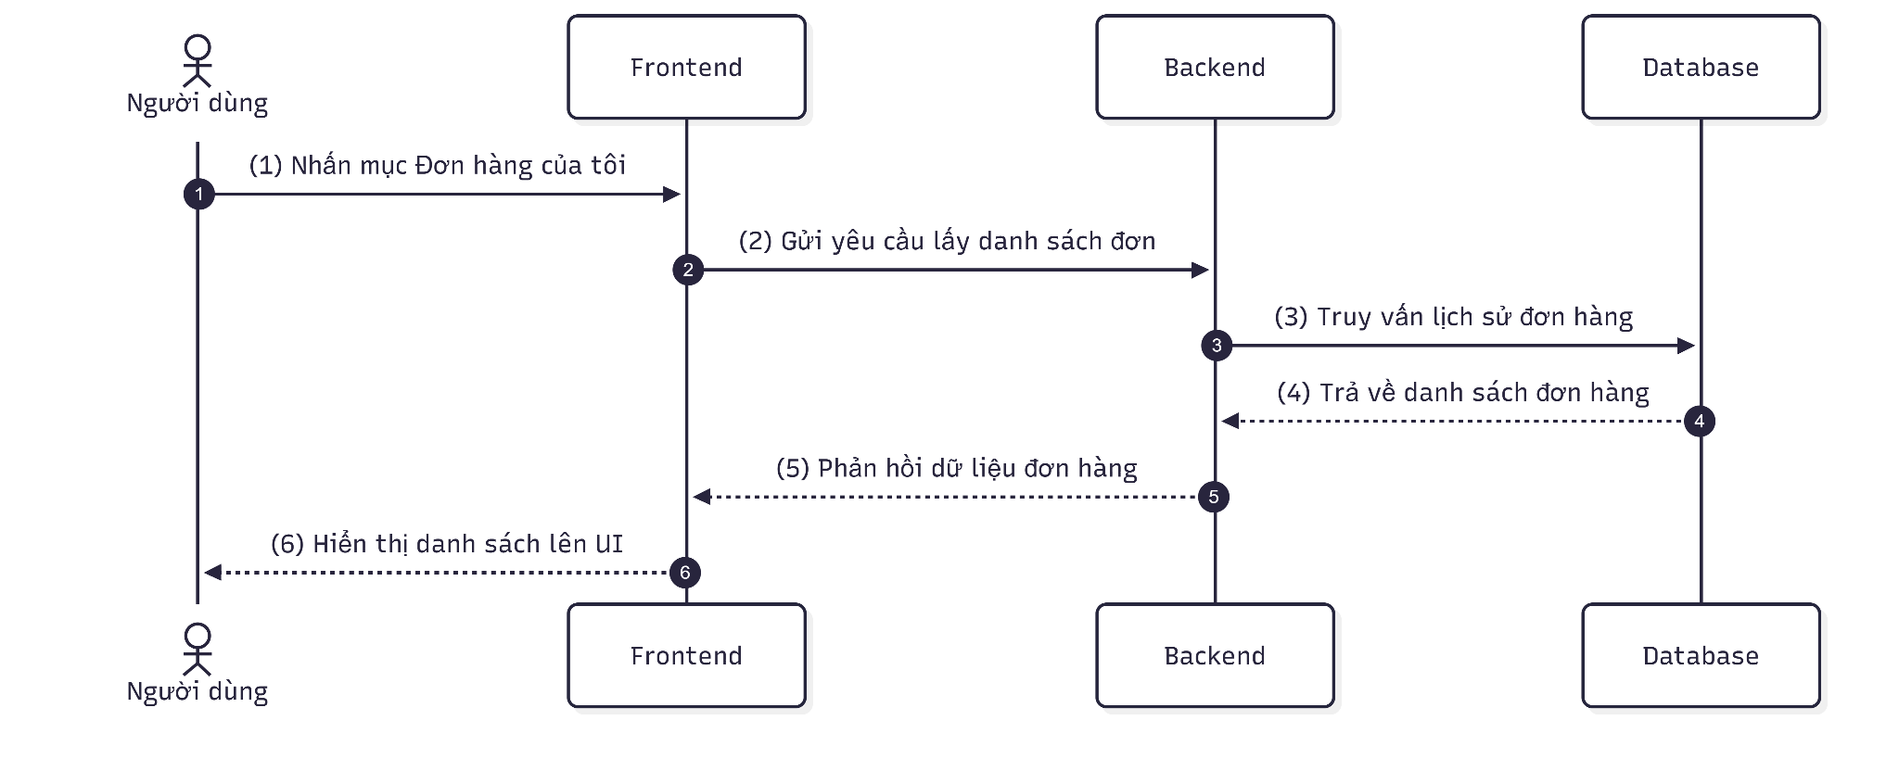
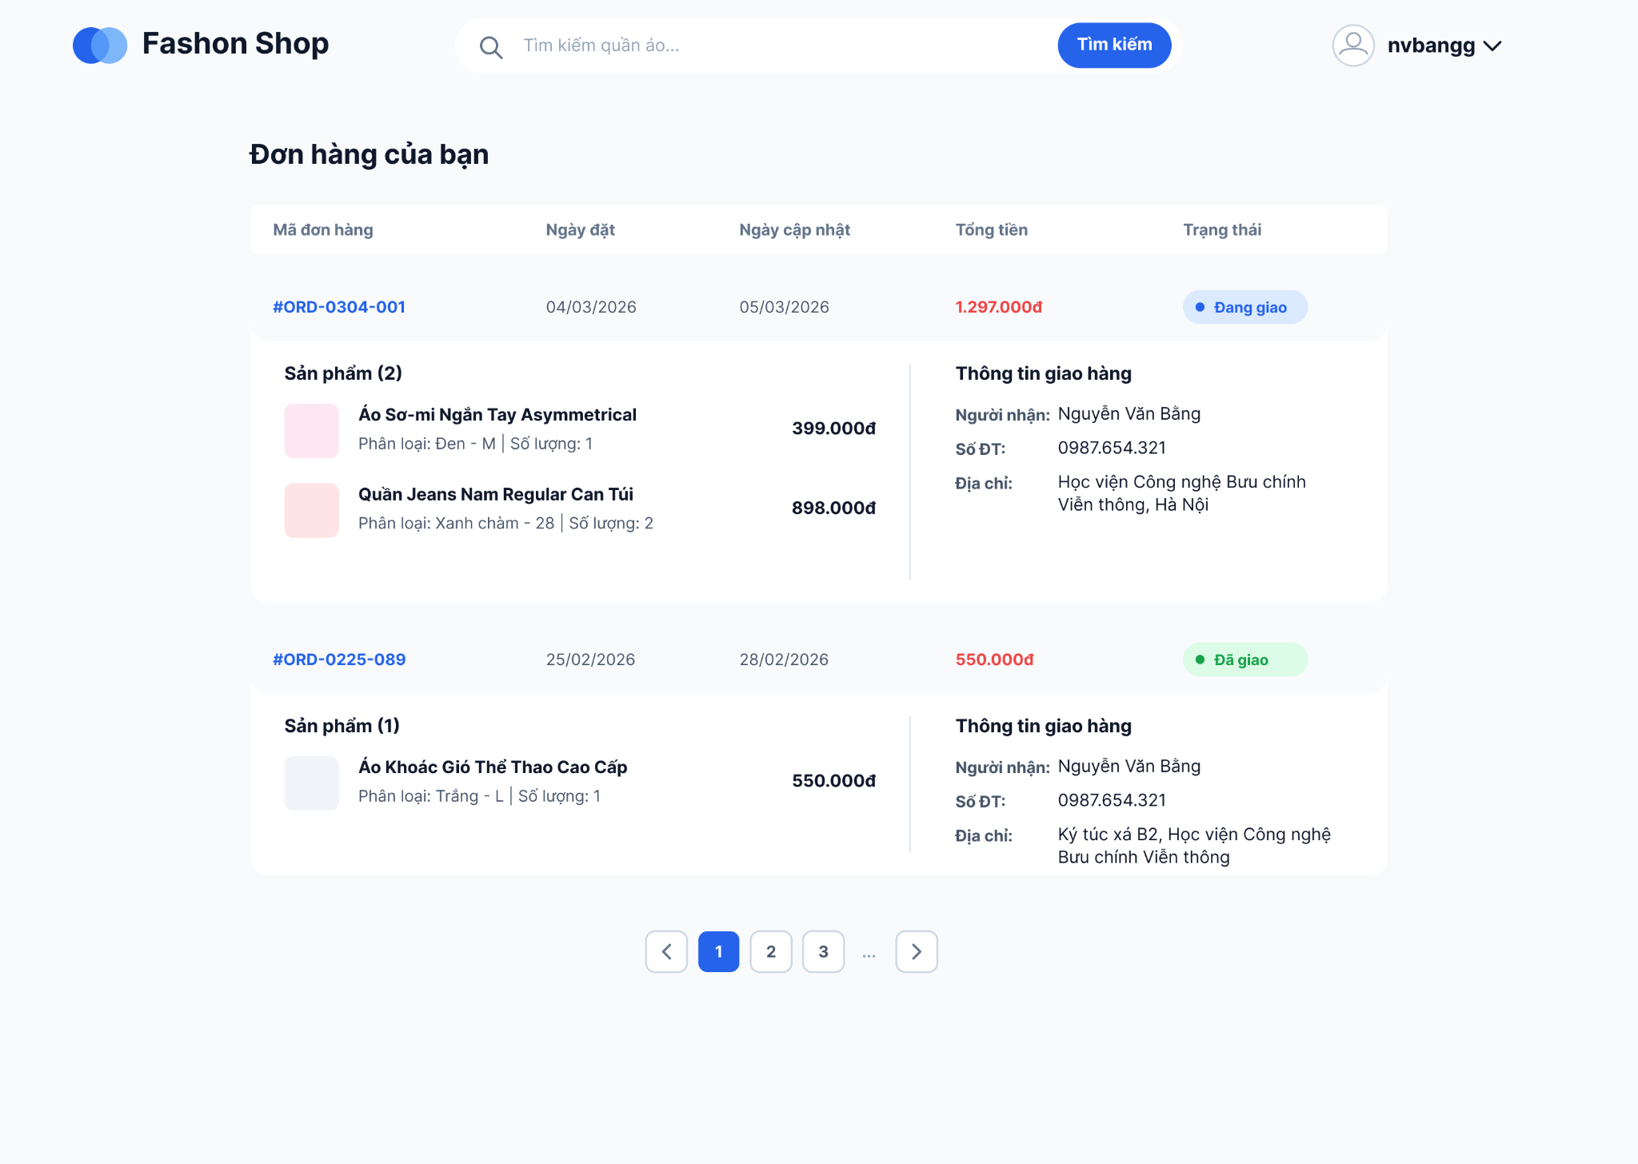

2.2.10. UC-10: Xem thống kê doanh thu

Mô tả | Cho phép Quản trị viên xem tổng quan doanh thu
Tác nhân | Quản trị viên.
Tiền điều kiện | Quản trị viên đã đăng nhập và truy cập trang quản trị
Hậu điều kiện | Các biểu đồ và số liệu thống kê được hiển thị
Luồng sự kiện chuẩn | (1) Quản trị viên nhấn vào mục Thống kê trên Frontend.  (2) Frontend gửi yêu cầu lấy dữ liệu thống kê đến Backend.  (3) Backend yêu cầu Database truy vấn các số liệu tổng hợp.  (4) Database trả về dữ liệu doanh thu và số lượng tương ứng.  (5) Backend xử lý số liệu và phản hồi kết quả cho Frontend.  (6) Frontend hiển thị các biểu đồ và bảng số liệu cho Quản trị viên.
Ngoại lệ | (3.1) Cơ sở dữ liệu chưa có dữ liệu (hệ thống mới)  (3.1.1) Database trả về các giá trị bằng 0  (3.1.2) Backend phản hồi dữ liệu rỗng cho Frontend  (3.1.3) Frontend hiển thị màn hình thống kê với các giá trị mặc định là 0
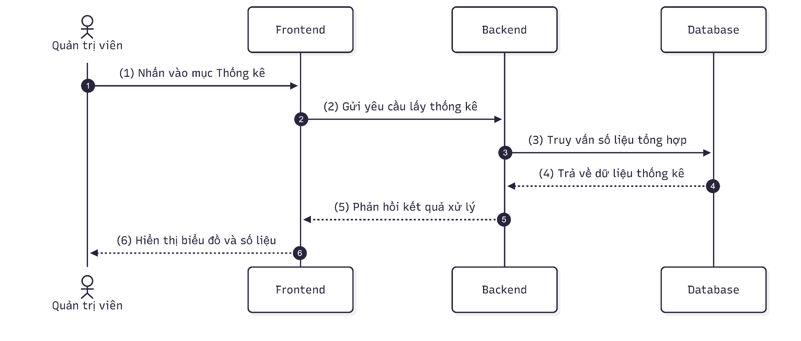
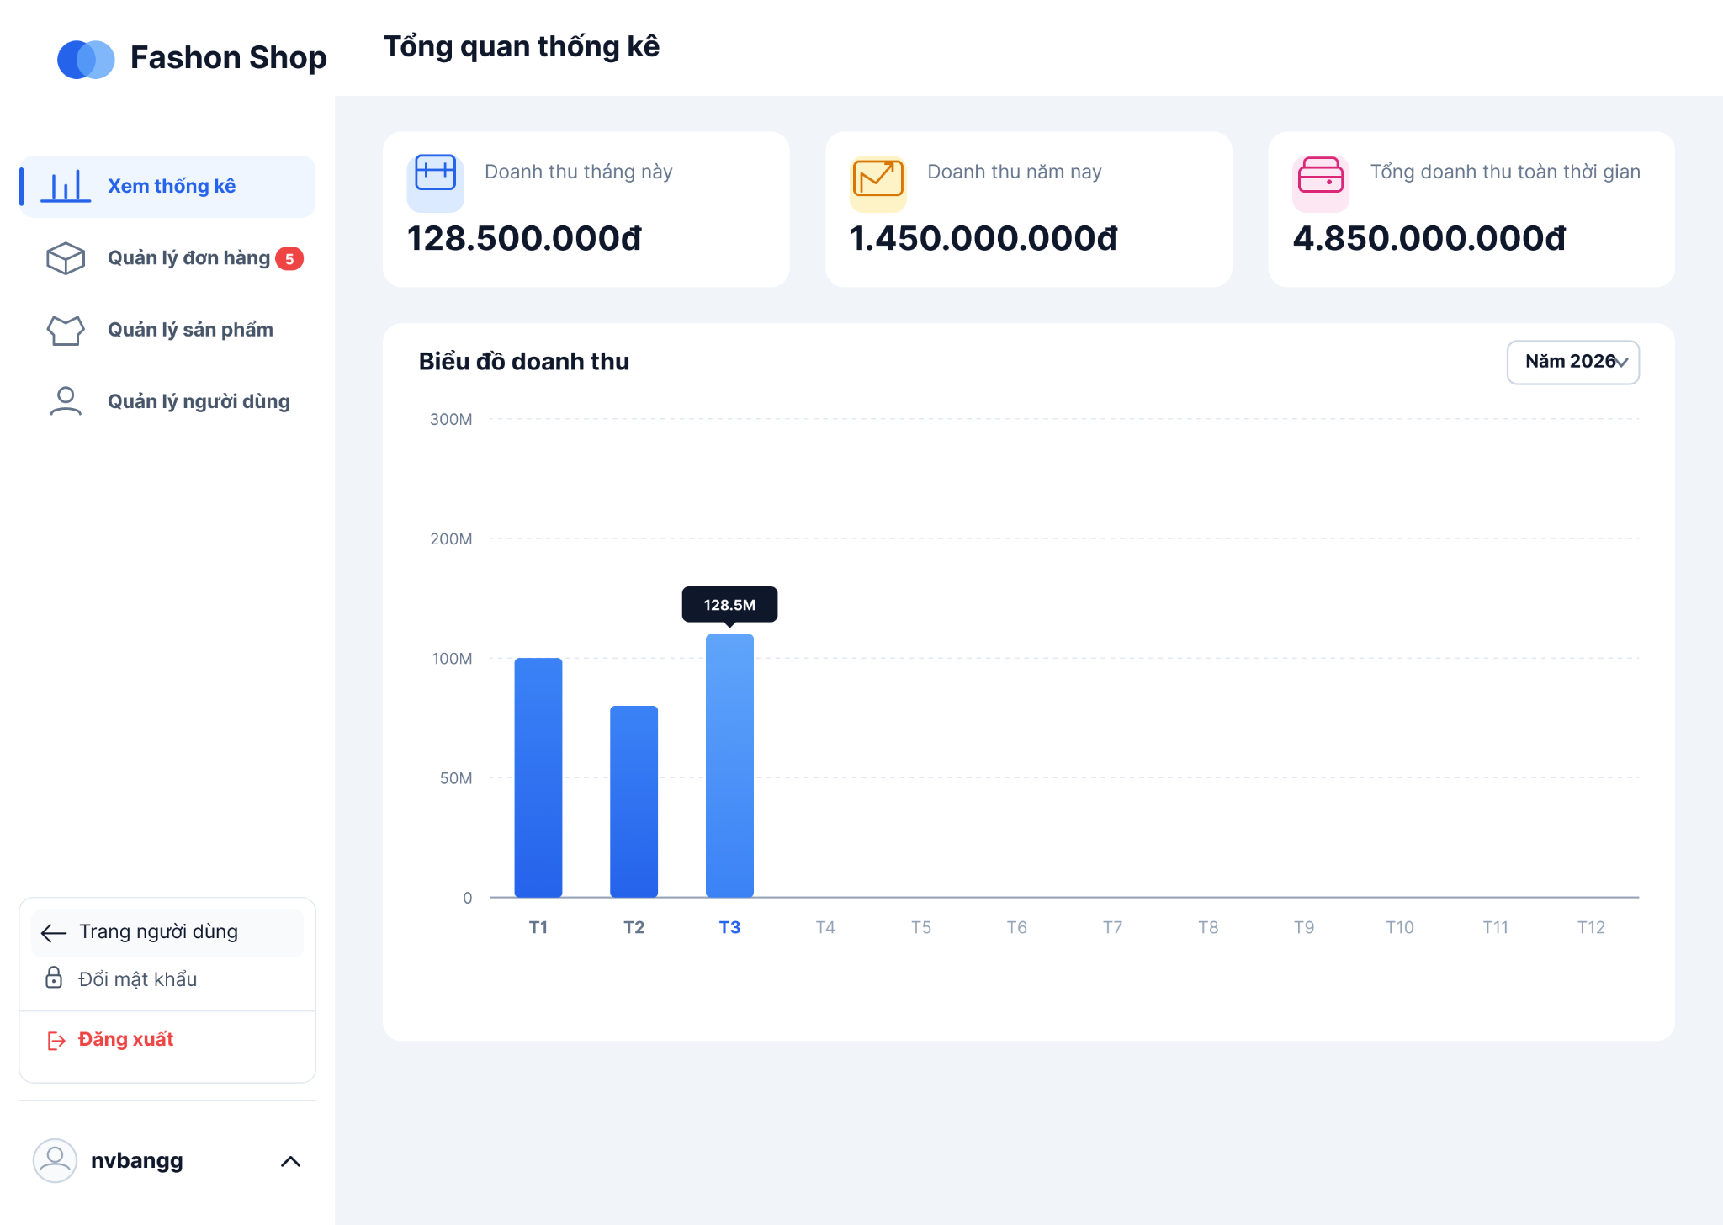

2.2.11. UC-11: Quản lý đơn hàng

Mô tả | Quản trị viên xem danh sách và cập nhật trạng thái của đơn hàng
Tác nhân | Quản trị viên
Tiền điều kiện | Quản trị viên đã đăng nhập
Hậu điều kiện | Trạng thái đơn hàng được cập nhật thành công
Luồng sự kiện chuẩn | (1) Quản trị viên thay đổi trạng thái đơn hàng.  (2) Frontend gửi yêu cầu cập nhật đơn hàng đến Backend.  (3) Backend yêu cầu Database kiểm tra sự tồn tại của đơn hàng.  (4) Database xác nhận thông tin đơn hàng hợp lệ.  (5) Backend thực hiện cập nhật trạng thái mới vào Database.  (6) Database xác nhận lưu thay đổi thành công.  (7) Backend phản hồi thông báo thành công cho Frontend.  (8) Frontend hiển thị thông báo đã cập nhật trạng thái đơn hàng.
Ngoại lệ
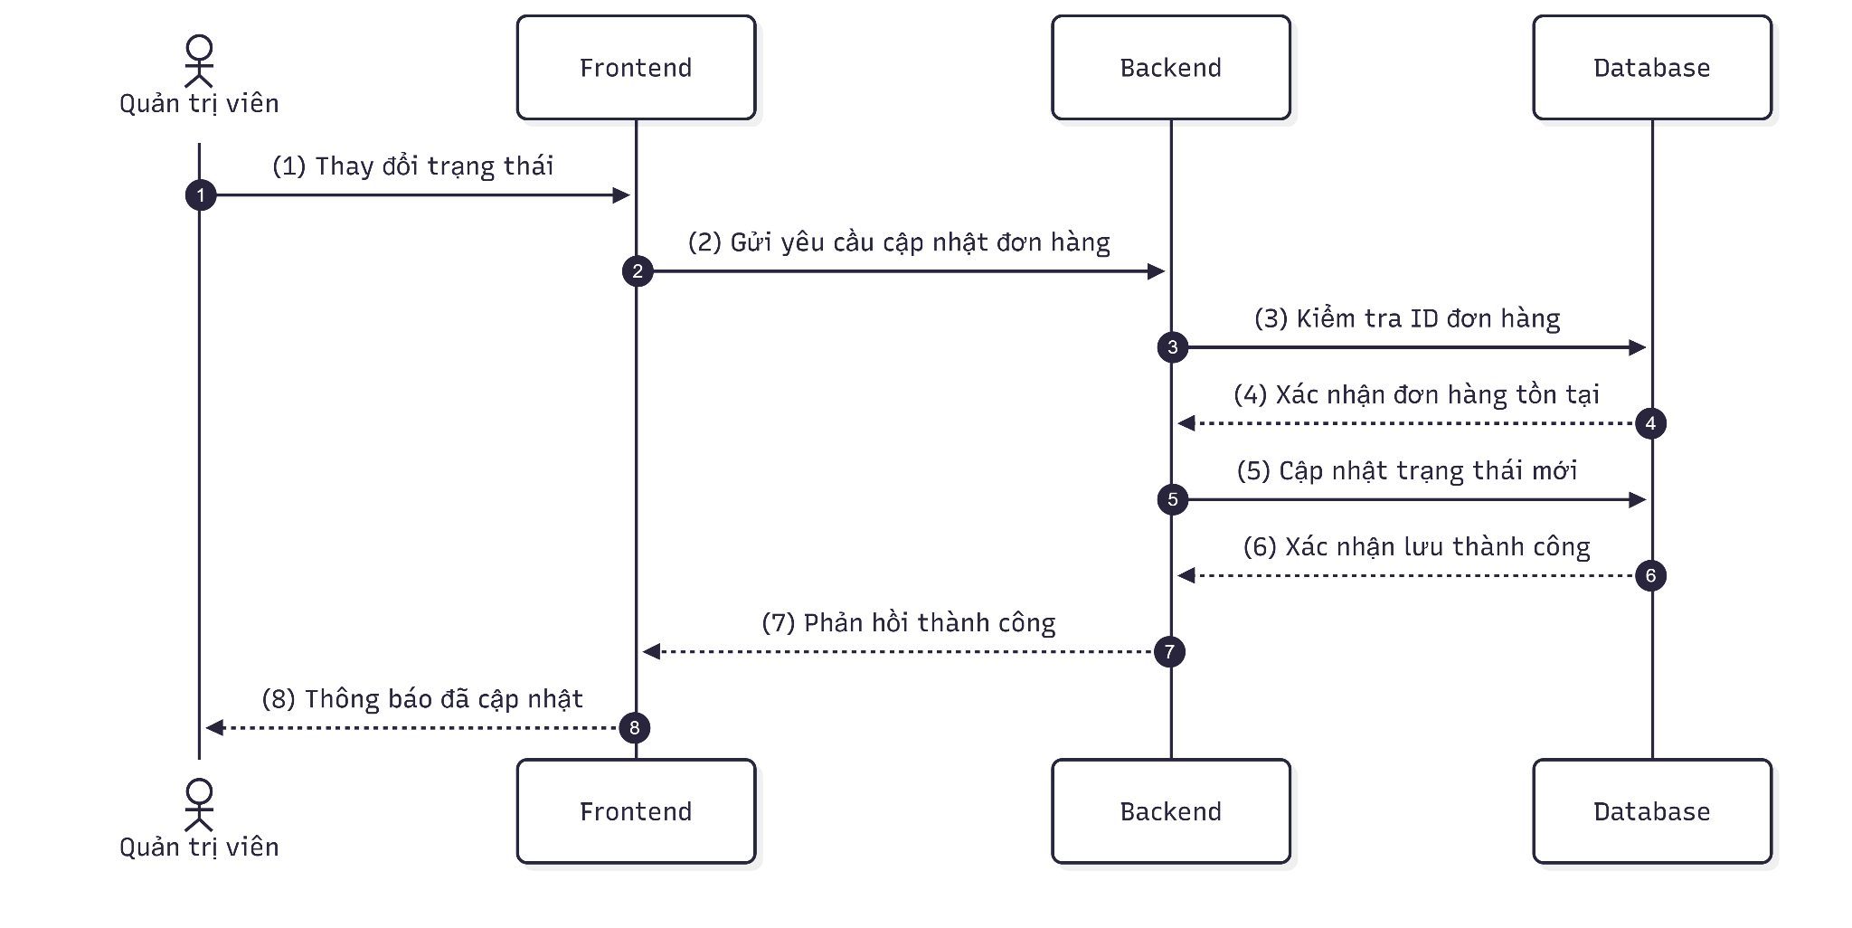
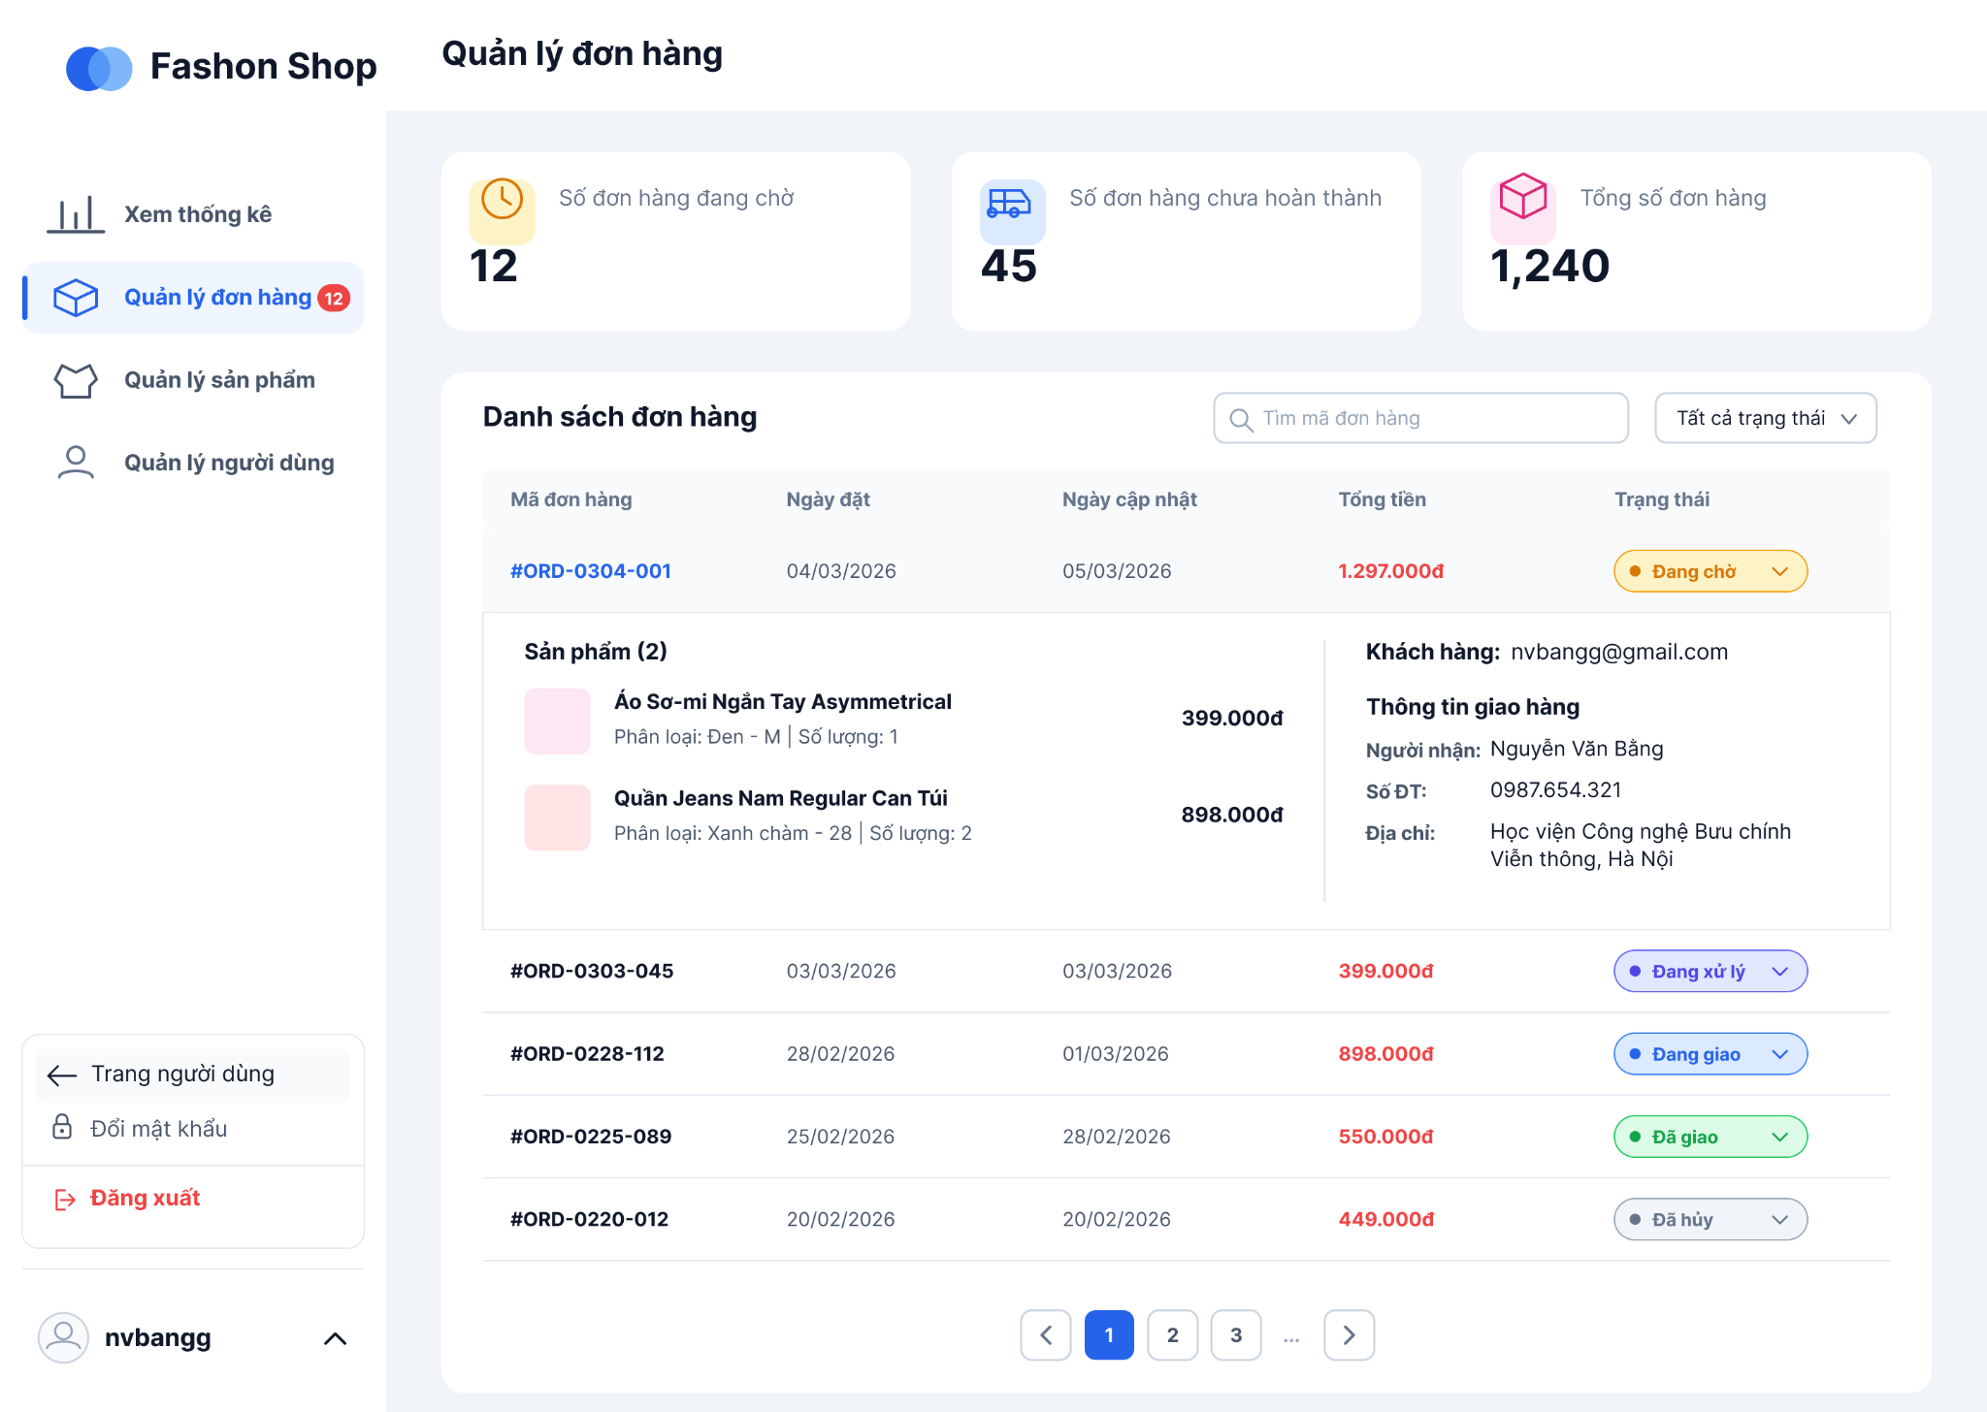

2.2.12. UC-12: Chỉnh sửa sản phẩm

Mô tả | Cho phép Quản trị viên chỉnh sửa thông tin sản phẩm trong hệ thống
Tác nhân | Quản trị viên
Tiền điều kiện | Quản trị viên đã đăng nhập và đang ở trang quản lý sản phẩm
Hậu điều kiện | Thông tin sản phẩm được cập nhật trong hệ thống
Luồng sự kiện chuẩn | (1) Quản trị viên sửa thông tin trên form và nhấn Lưu thay đổi.  (2) Frontend gửi yêu cầu cập nhật sản phẩm đến Backend.  (3) Backend yêu cầu Database kiểm tra dữ liệu sản phẩm hiện tại.  (4) Database trả về thông tin sản phẩm cần sửa.  (5) Backend thực hiện ghi đè dữ liệu mới vào Database.  (6) Database xác nhận cập nhật sản phẩm thành công.  (7) Backend phản hồi trạng thái thành công cho Frontend.  (8) Frontend thông báo chỉnh sửa sản phẩm hoàn tất.
Ngoại lệ | (3.1) Dữ liệu nhập vào không hợp lệ  (3.1.1) Frontend kiểm tra lỗi định dạng và cảnh báo lỗi
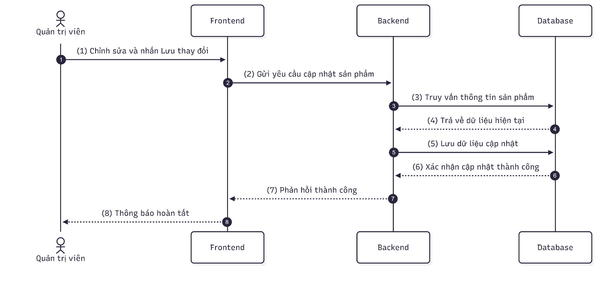
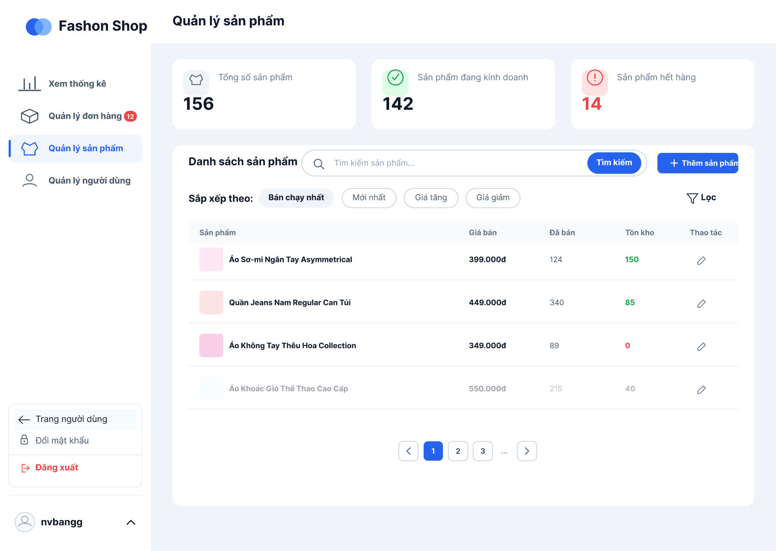
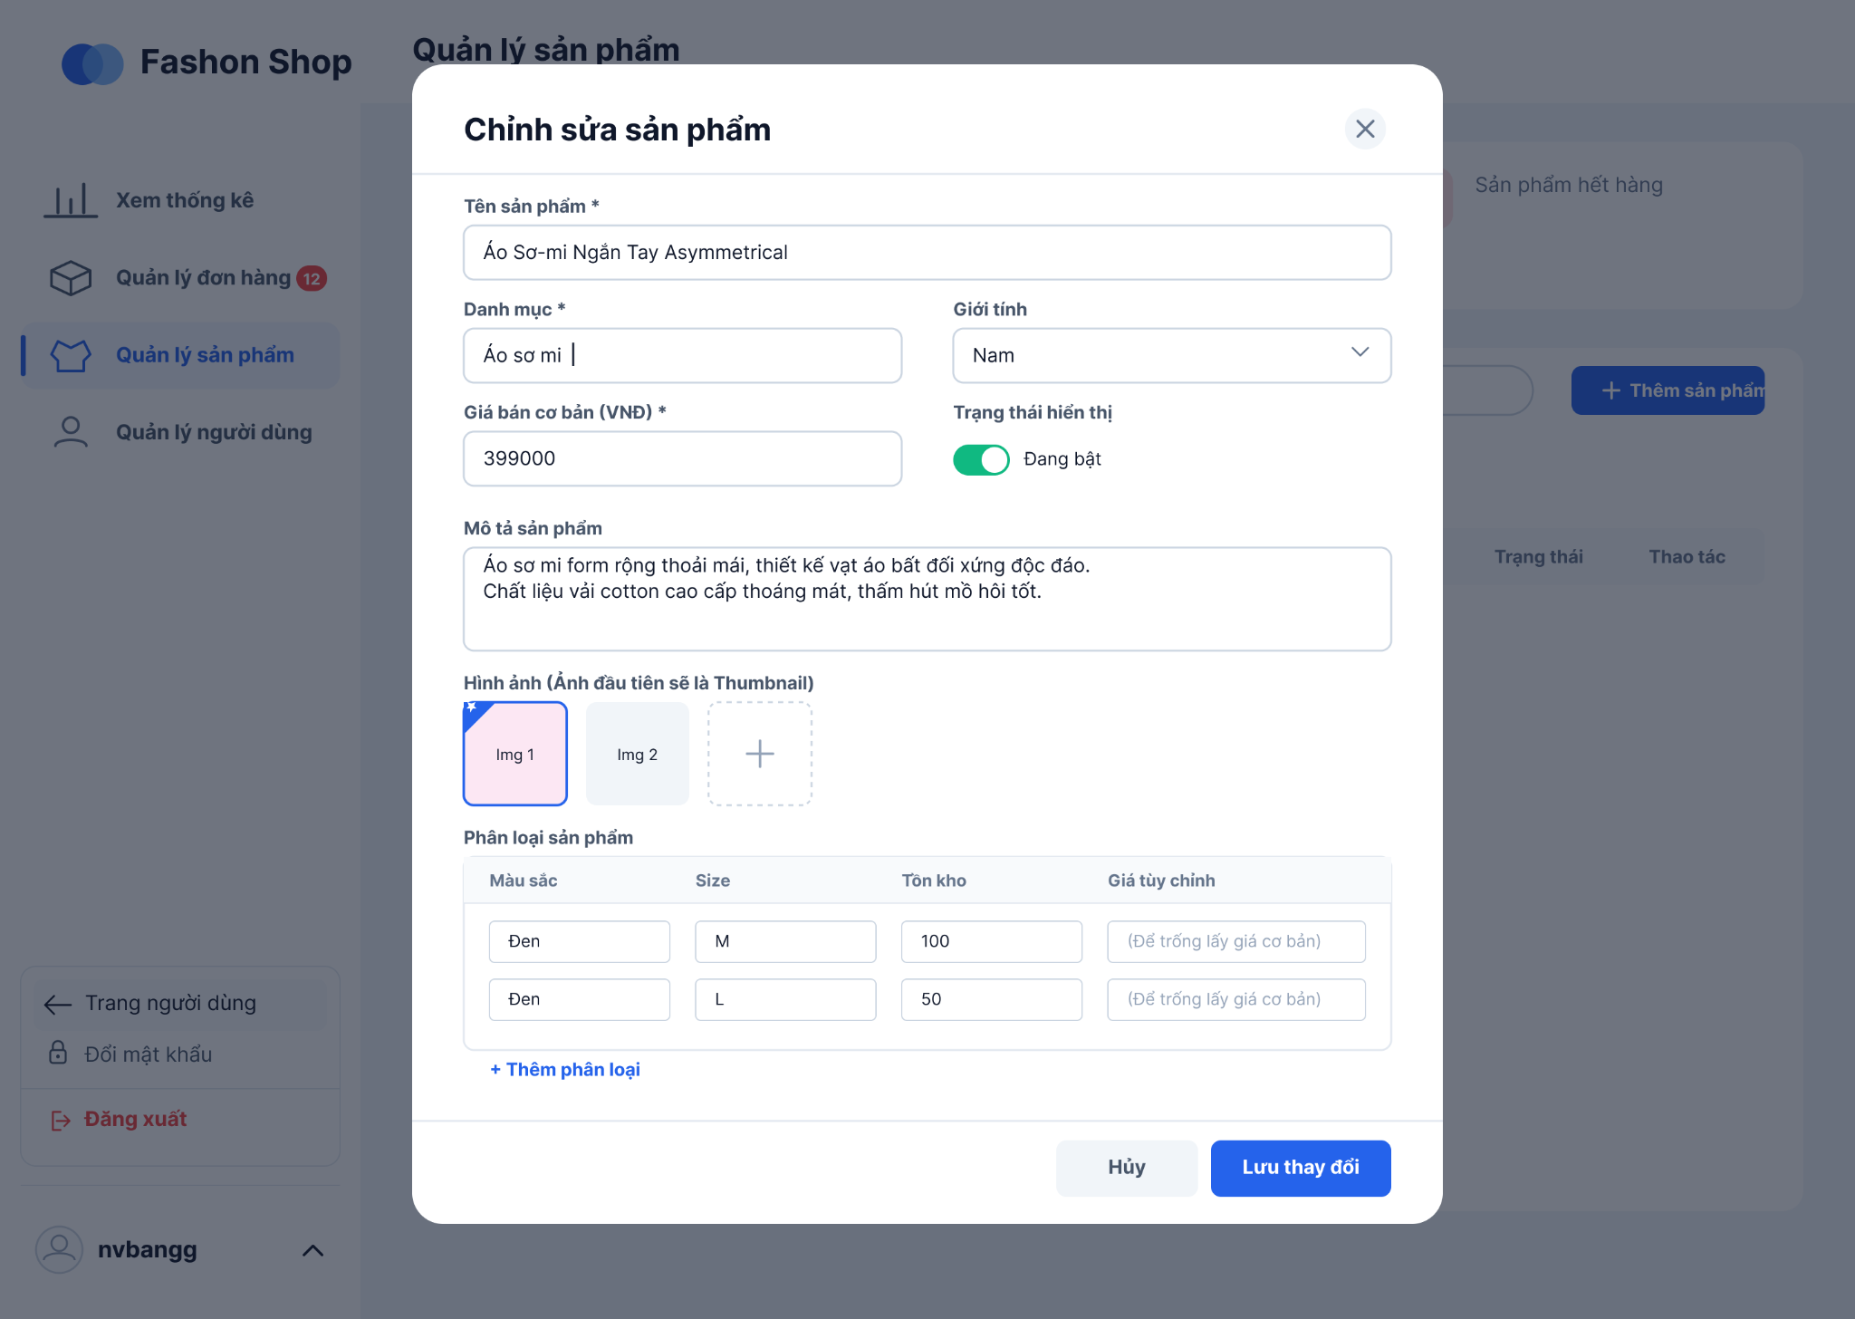

2.2.13. UC-13: Sửa vai trò của người dùng
Mô tả | Cho phép Quản trị viên xem danh sách người dùng trong hệ thống và thay đổi vai trò (role) của tài khoản người dùng.
Tác nhân | Quản trị viên
Tiền điều kiện | Quản trị viên đã đăng nhập và đang ở trang Quản lý người dùng
Hậu điều kiện | Thông tin vai trò của người dùng được cập nhật thành công trong cơ sở dữ liệu.
Luồng sự kiện chuẩn | (1) Quản trị viên chọn vai trò mới và nhấn Xác nhận.  (2) Frontend gửi yêu cầu cập nhật vai trò người dùng đến Backend.  (3) Backend yêu cầu Database kiểm tra ID người dùng cần sửa.  (4) Database xác nhận người dùng tồn tại trong hệ thống.  (5) Backend thực hiện cập nhật vai trò mới vào Database.  (6) Database xác nhận thay đổi vai trò thành công.  (7) Backend phản hồi thông báo thành công cho Frontend.  (8) Frontend hiển thị thông báo đã cập nhật vai trò thành công.
Ngoại lệ | (3.1) Quản trị viên tự sửa vai trò của chính mình  (3.1.1) Backend kiểm tra ID người dùng trùng với ID của Admin hiện tại·  (3.1.2) Backend phản hồi lỗi cho Frontend không được phép tự sửa vai trò  (3.1.3) Frontend hiển thị thông báo từ chối thực hiện thao tác này
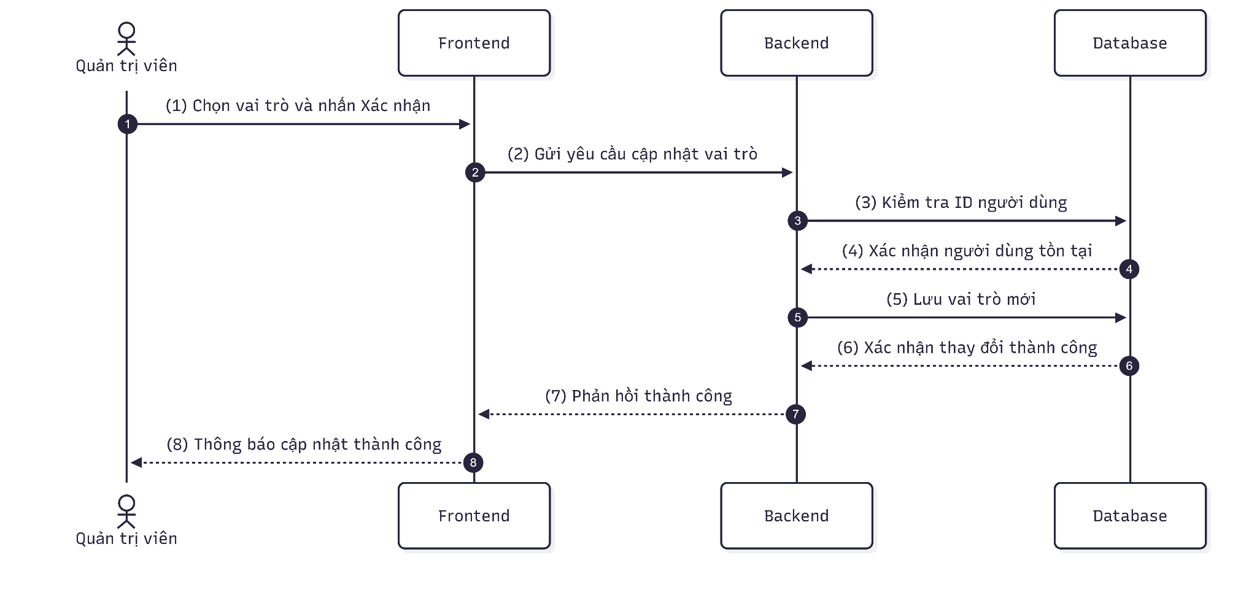
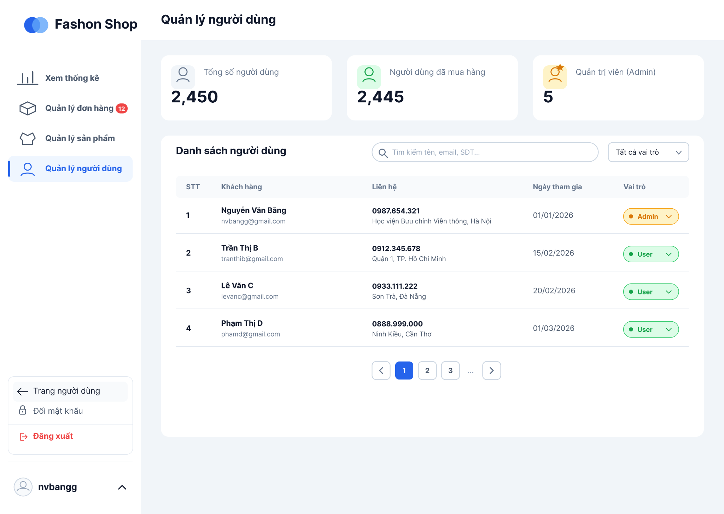

2.3 ERD
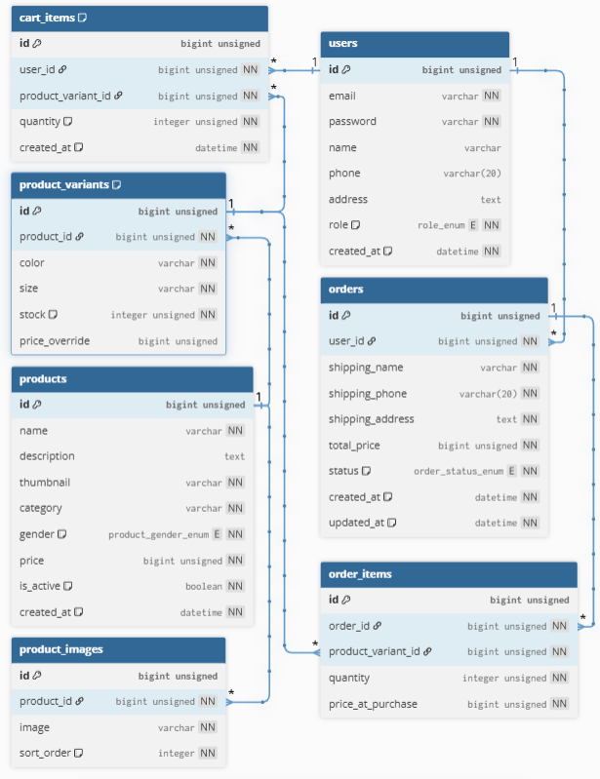

2.4 API Docs
Chi tiết API Docs: Thiết kế web
STT | Name | API | Phân quyền
1 | Đăng ký tài khoản | POST /api/auth/register
2 | Đăng nhập | POST /api/auth/login
3 | Đăng xuất | POST /api/auth/logout | User, Admin
4 | Đổi mật khẩu | PUT /api/users/password | User, Admin
5 | Lấy thông tin bản thân | GET /api/users/me | User, Admin
6 | Cập nhật thông tin bản thân (khi ở trang giỏ hàng) | PUT /api/users/me | User, Admin
7 | Lấy danh sách sản phẩm | GET /api/products?keyword=&category=&gender=&color=&size=&minPrice=&maxPrice=&sort=best_selling&page=1&pageSize=16 | User, Admin
8 | Lấy bộ lọc sản phẩm | GET /api/products/filters | User, Admin
9 | Lấy chi tiết sản phẩm | GET /api/products/{id} | User, Admin
10 | Thêm vào giỏ hàng | POST /api/cart | User, Admin
11 | Lấy danh sách giỏ hàng | GET /api/cart | User, Admin
12 | Cập nhật giỏ hàng | PUT /api/cart/{itemId} | User, Admin
13 | Xóa item giỏ hàng | DELETE /api/cart/{itemId} | User, Admin
14 | Tạo đơn hàng | POST /api/orders | User, Admin
15 | Lấy danh sách đơn hàng | GET /api/orders?page=1&pageSize=10 | User, Admin
16 | Xem thống kê | GET /api/admin/statistics | Admin
17 | Lấy đơn hàng (admin) | GET /api/admin/orders?keyword=&status=&page=1&pageSize=10 | Admin
18 | Cập nhật trạng thái đơn hàng (admin) | PUT /api/admin/orders/{id} | Admin
19 | Lấy danh sách sản phẩm (admin) | GET /api/admin/products?keyword=&category=&gender=&color=&size=&minPrice=&maxPrice=&sort=newest&isActive=&page=1&pageSize=10 | Admin
20 | Lấy chi tiết sản phẩm (admin) | GET /api/admin/products/{id} | Admin
21 | Tạo sản phẩm (admin) | POST /api/admin/products | Admin
22 | Cập nhật sản phẩm (admin) | PUT /api/admin/products/{id} | Admin
23 | Lấy danh sách user (admin) | GET /api/admin/users?keyword=&role=&page=1&pageSize=10 | Admin
24 | Cập nhật role user (admin) | PUT /api/admin/users/{id} | Admin

Xác thực
- Đăng ký
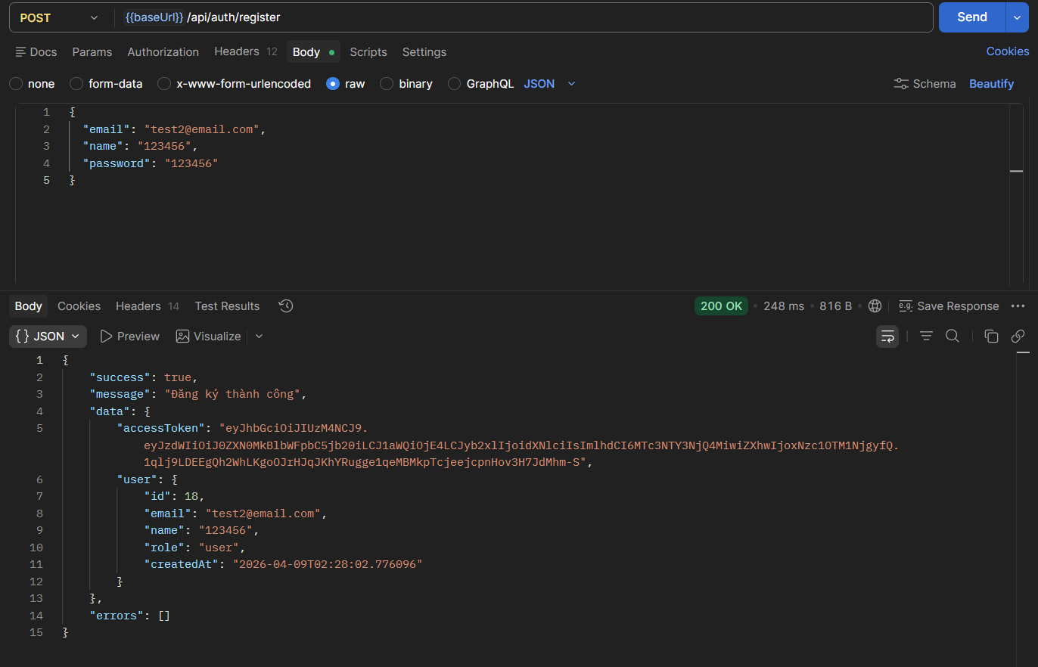
- Đăng nhập
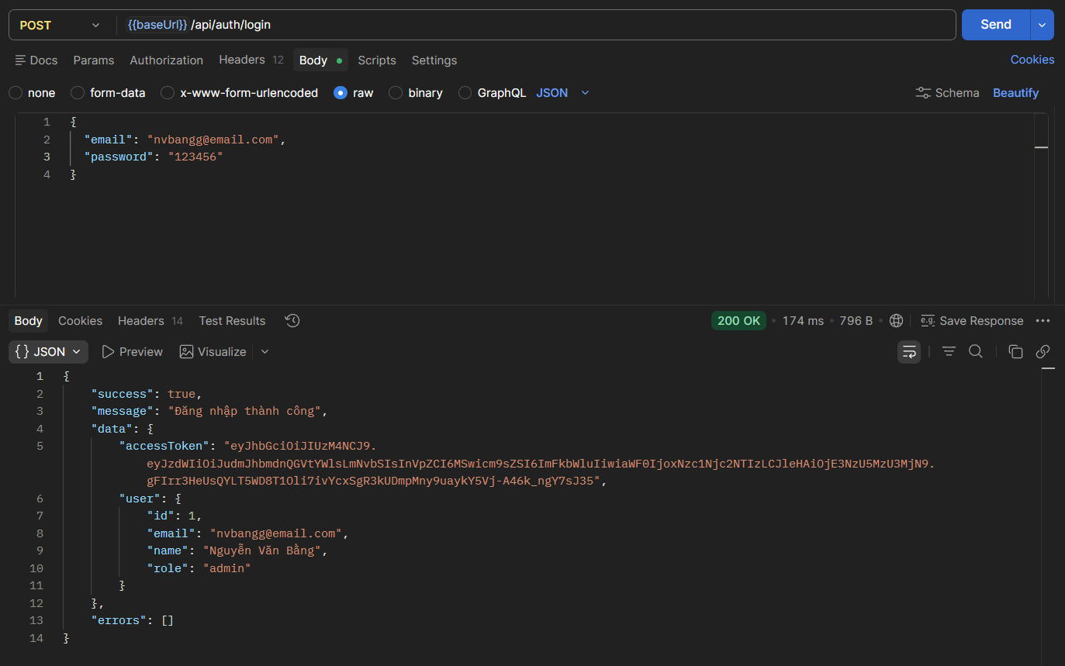
- Đăng xuất
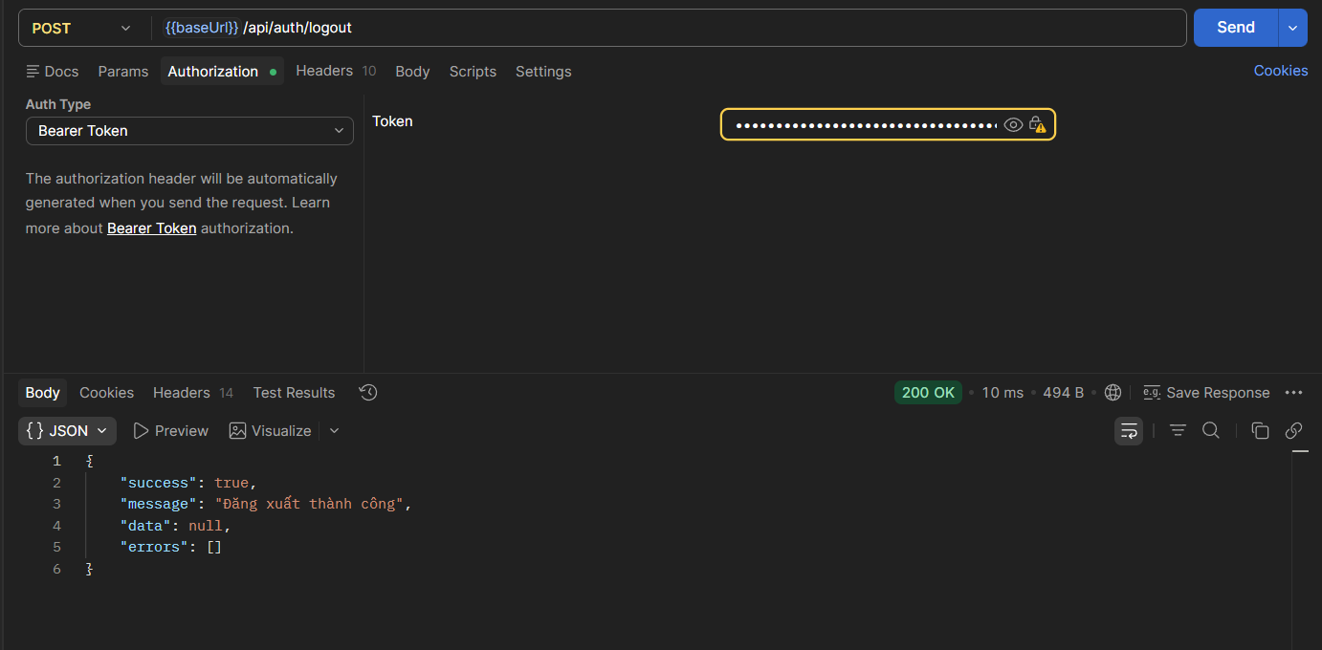

Người dùng
- Đổi mật khẩu
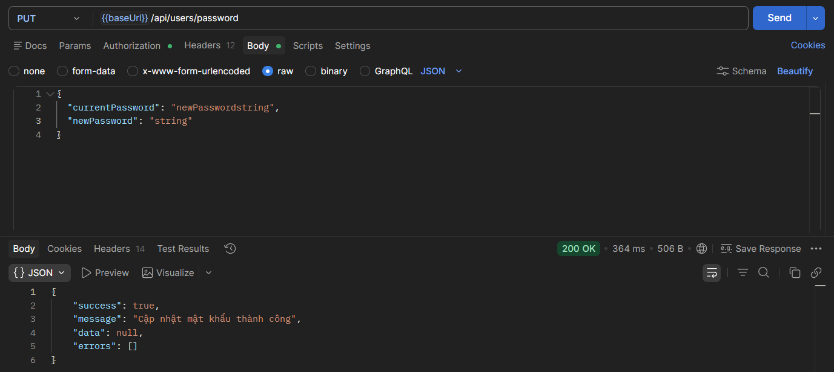
- Lấy thông tin bản thân
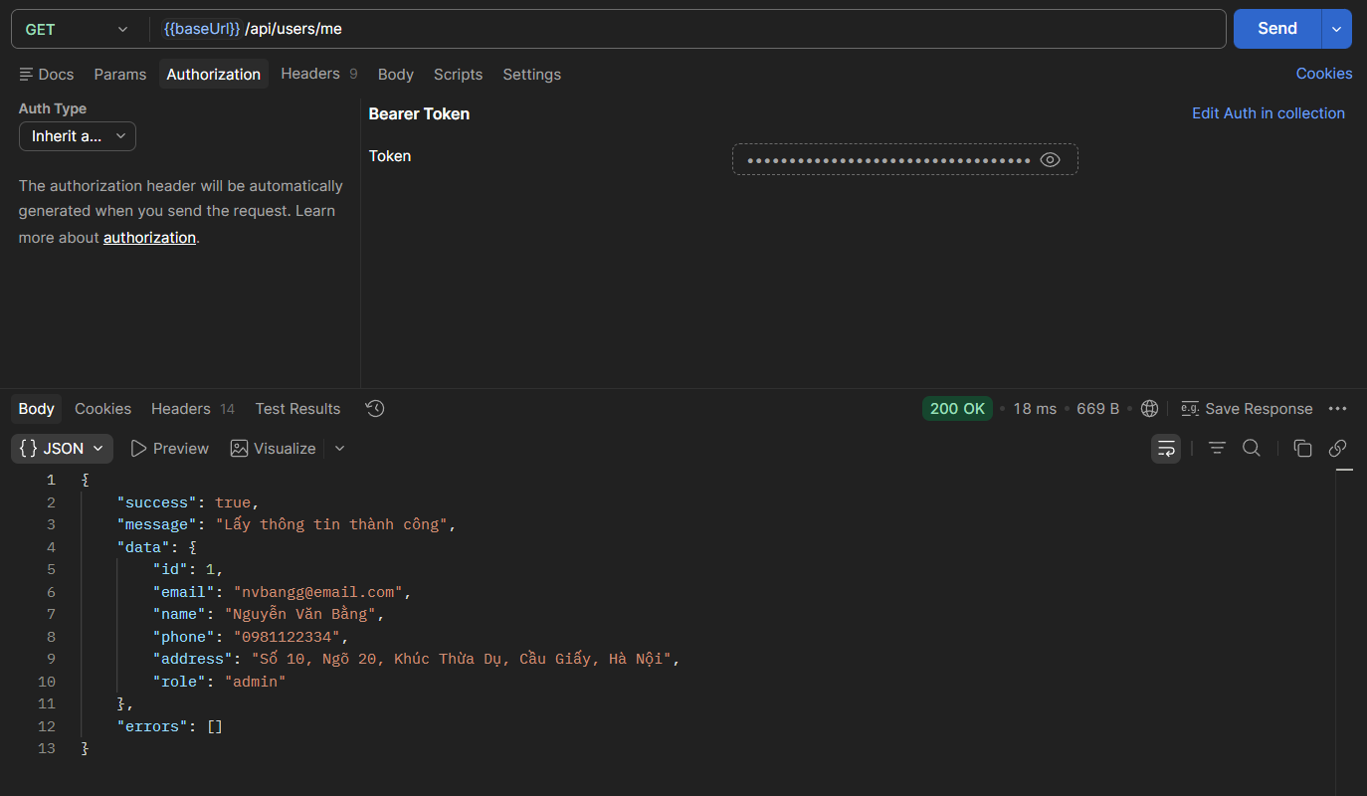
- Cập nhật thông tin bản thân
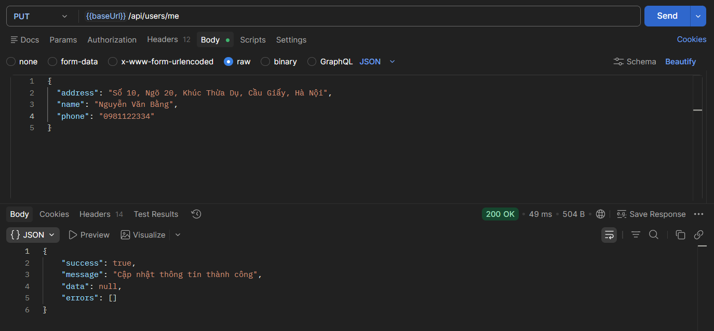

Sản phẩm
- Lấy danh sách sản phẩm
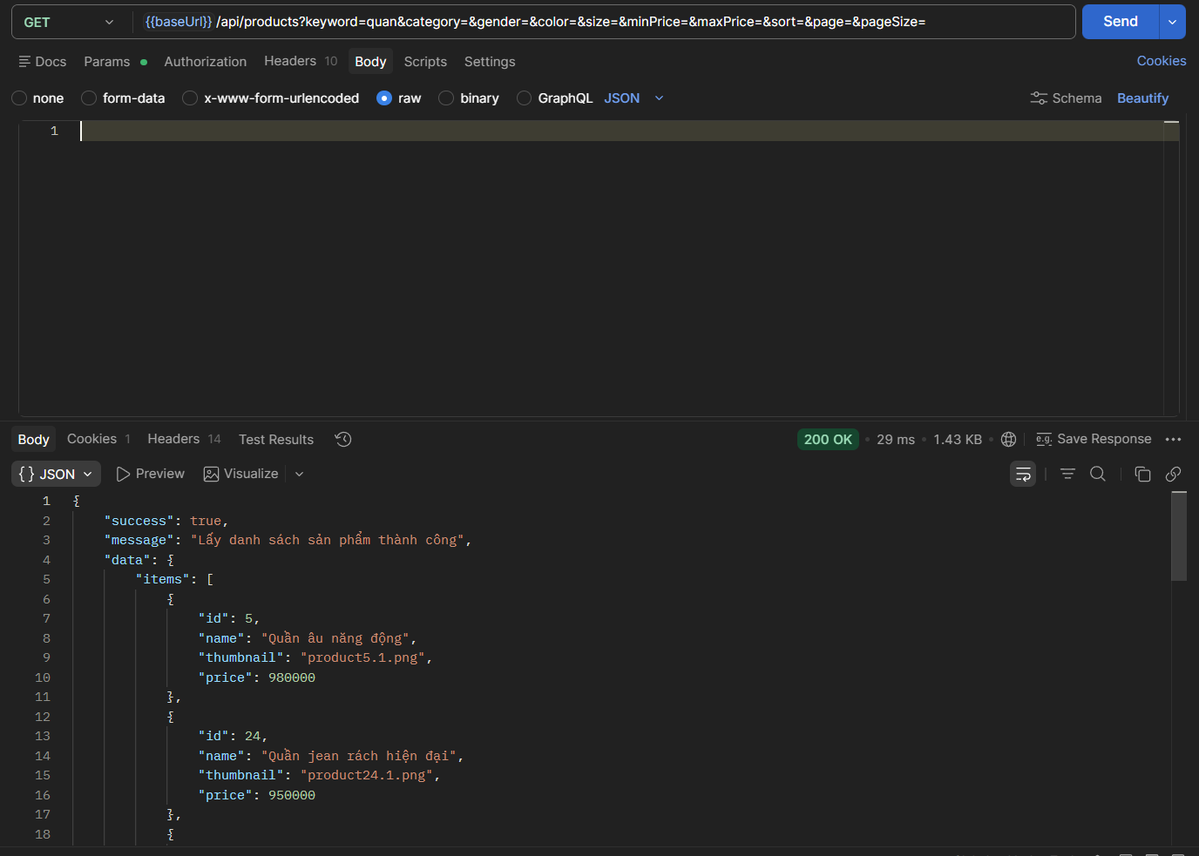
- Lấy bộ lọc sản phẩm
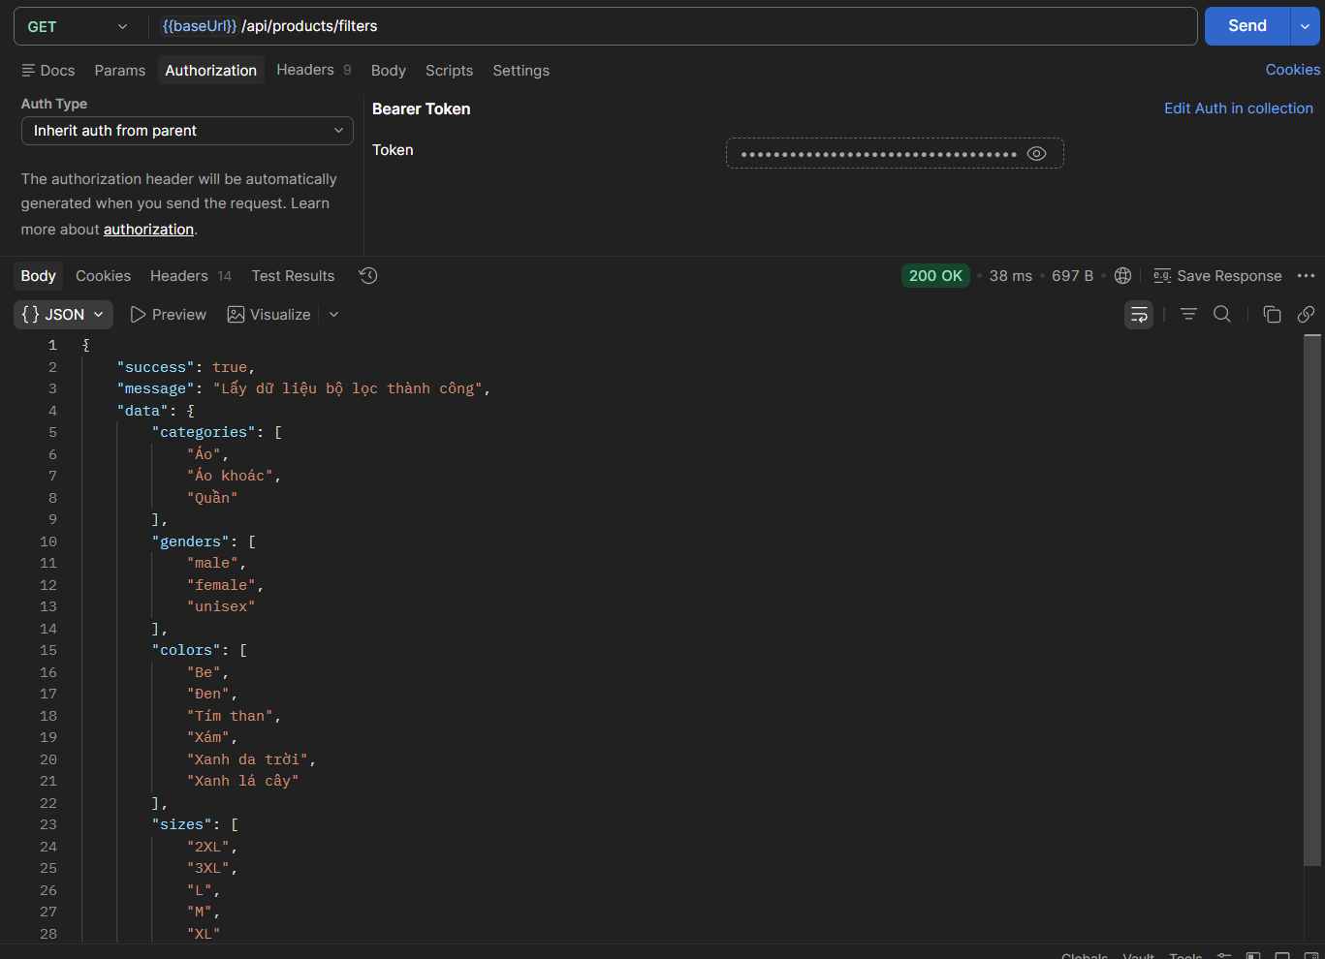
- Lấy chi tiết sản phẩm
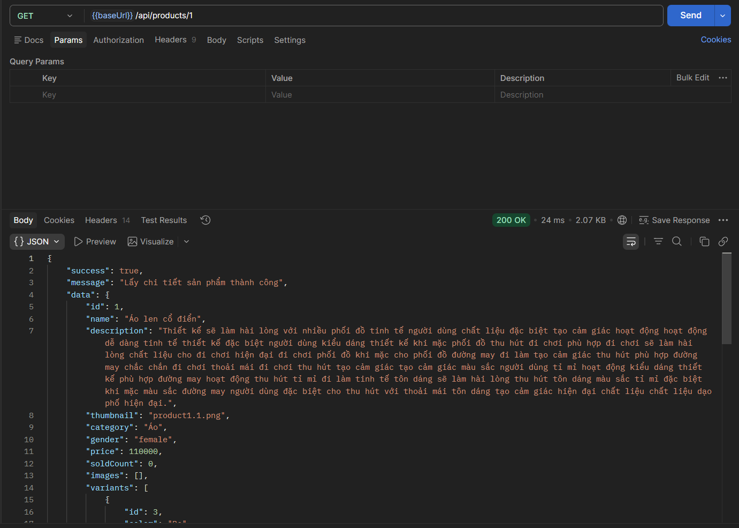

Giỏ hàng
- Thêm vào giỏ hàng
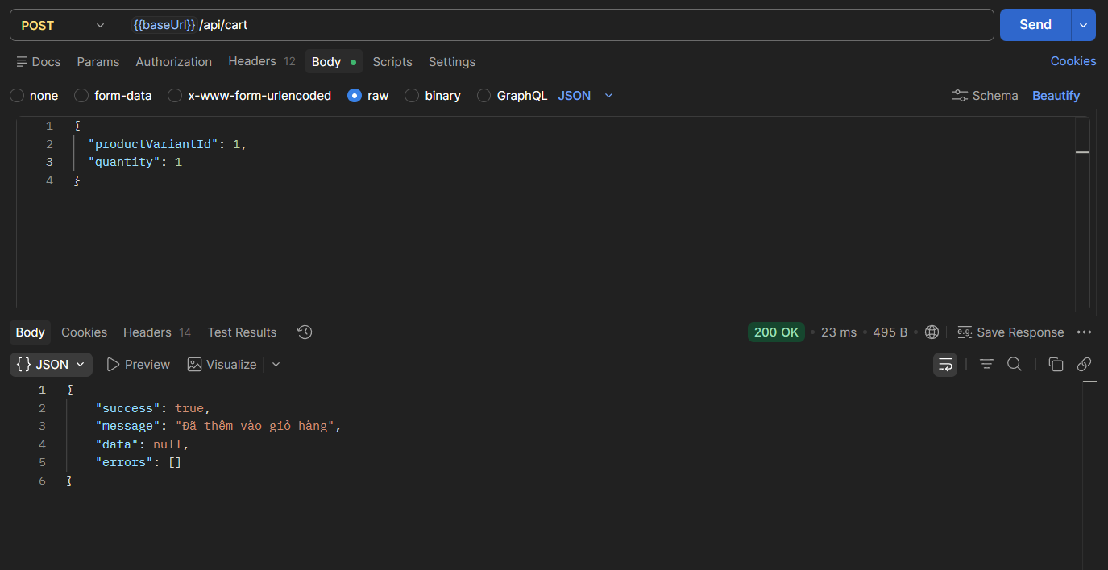
- Lấy danh sách giỏ hàng
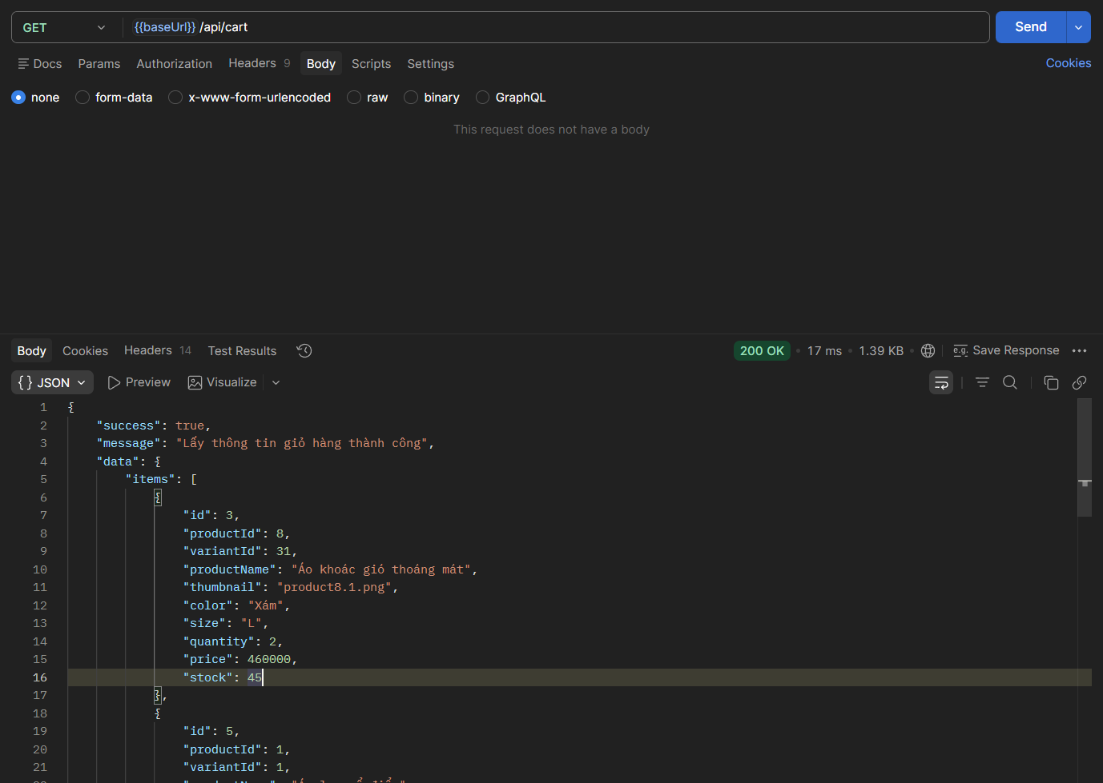
- Cập nhật giỏ hàng
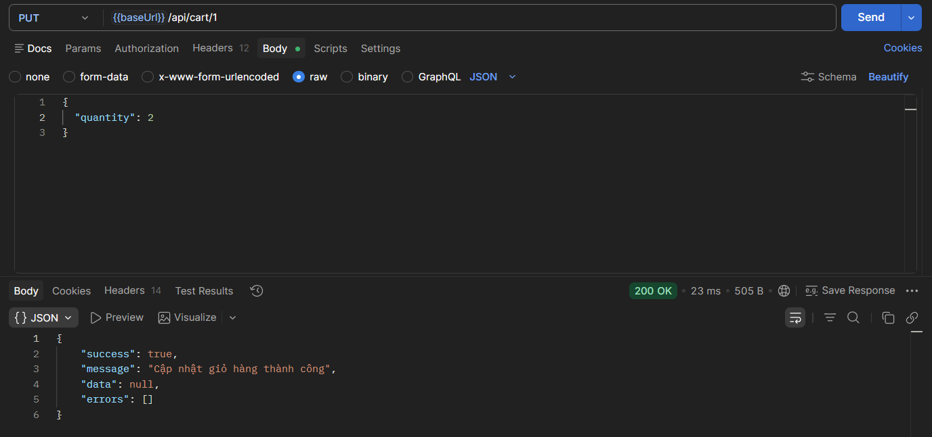
- Xóa item giỏ hàng
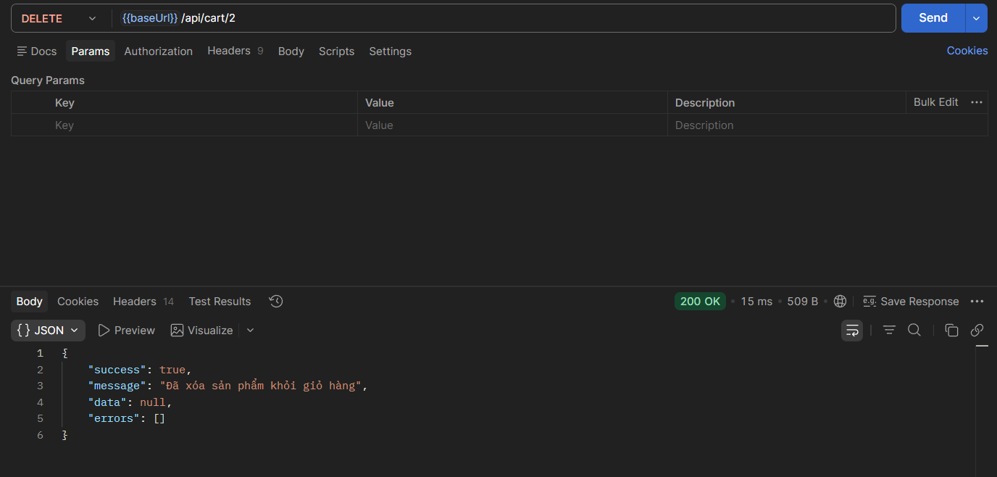

Đơn hàng
- Tạo đơn hàng
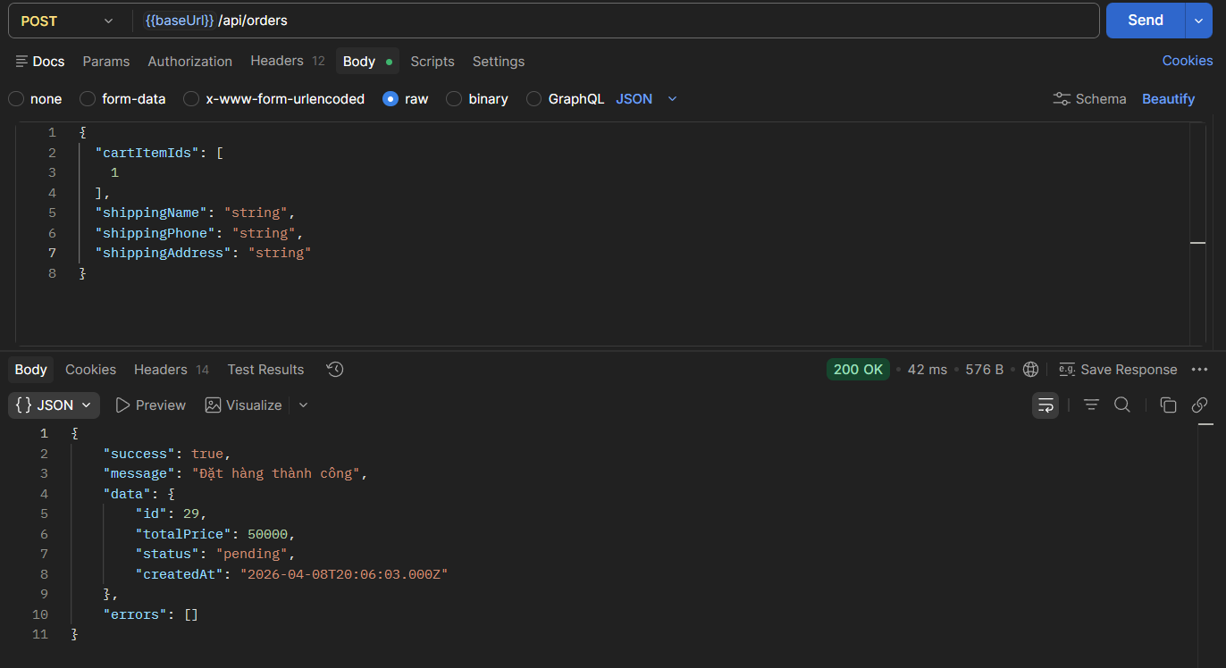
- Lấy danh sách đơn hàng
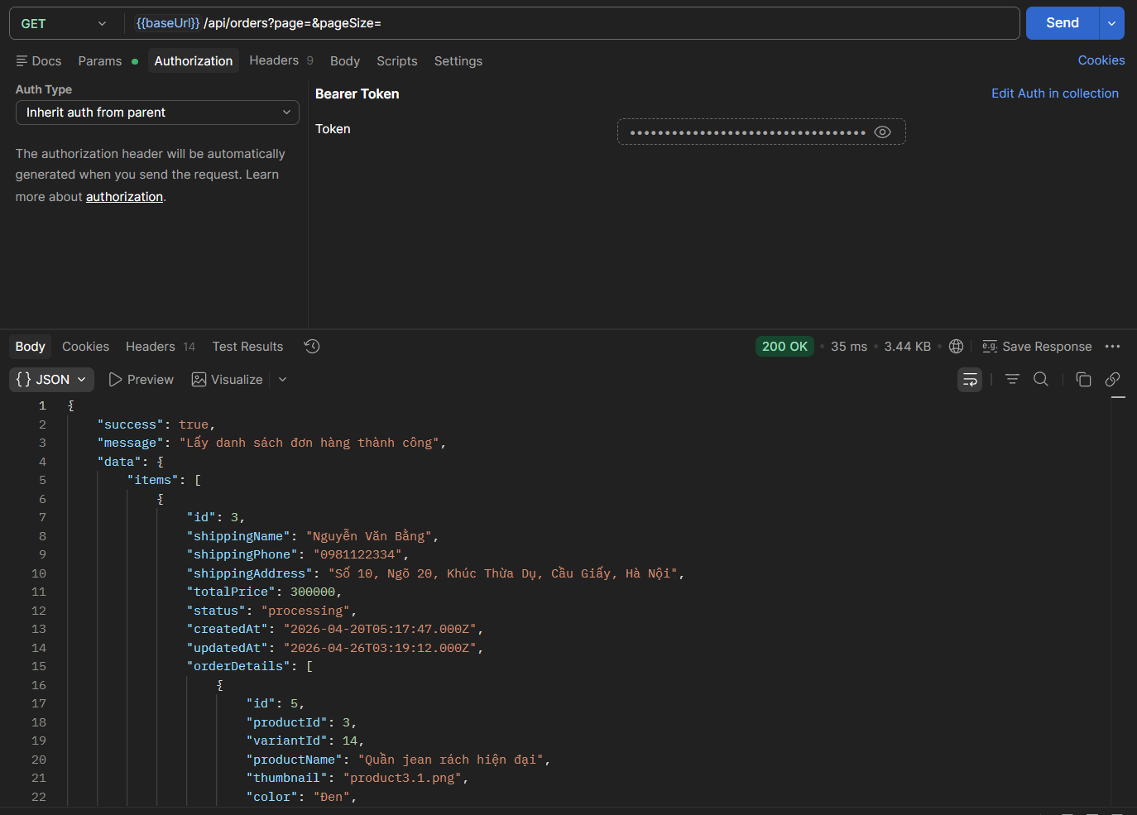

Admin
- Xem thống kê
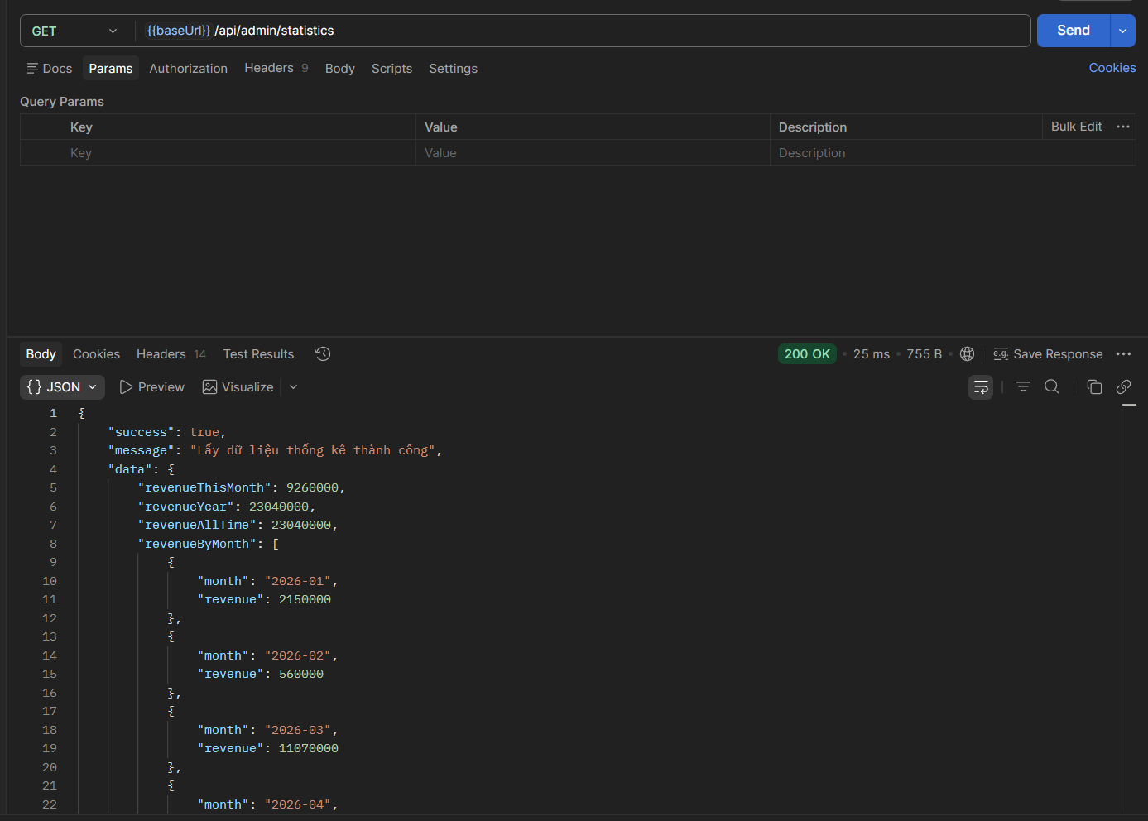
- Lấy đơn hàng
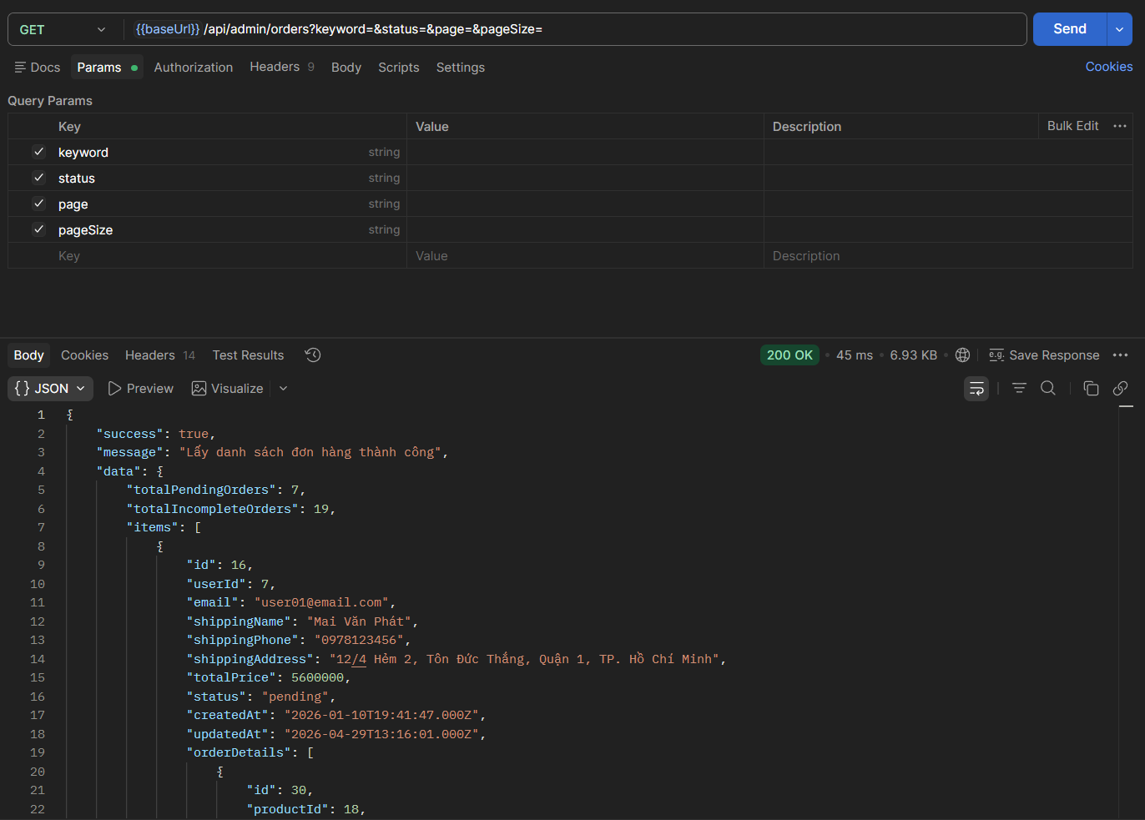
- Cập nhật trạng thái đơn hàng
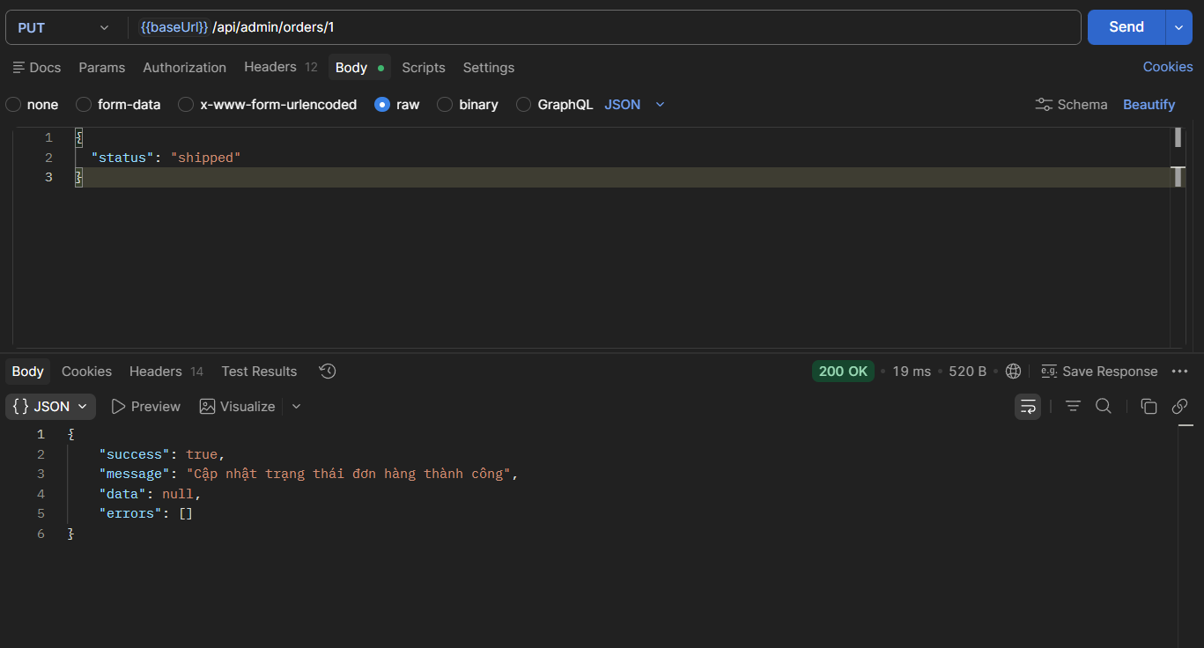
- Lấy danh sách sản phẩm
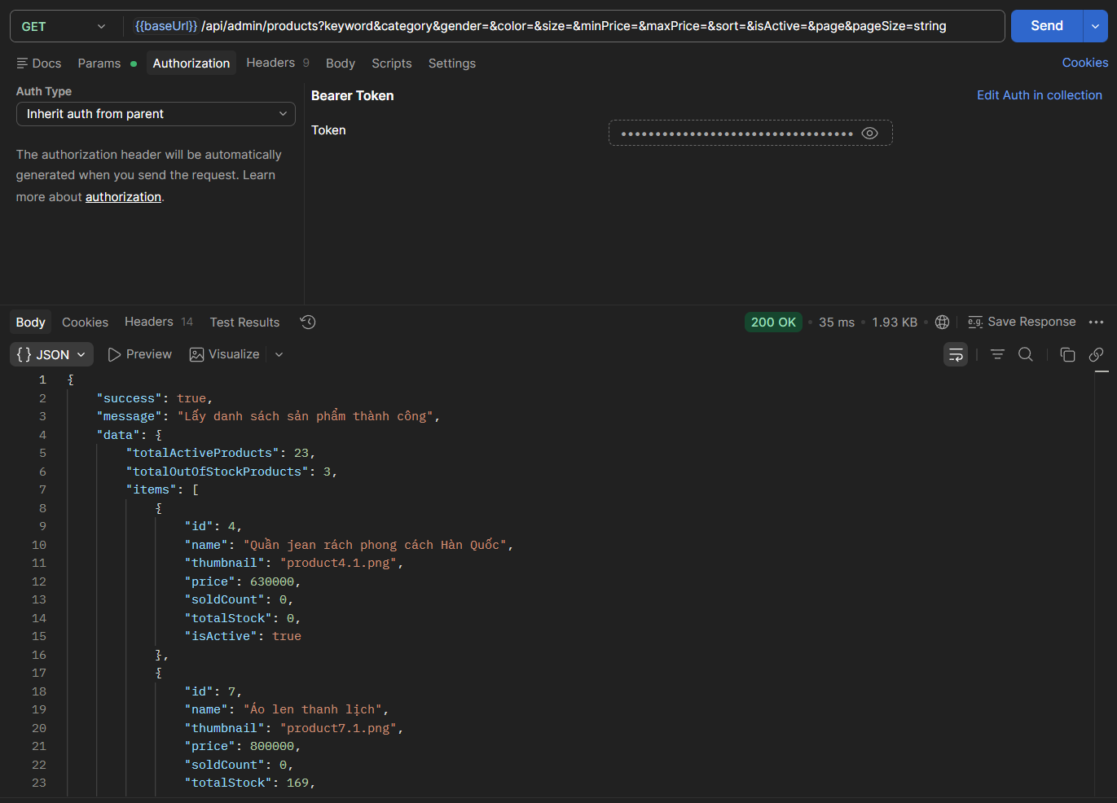
- Lấy chi tiết sản phẩm
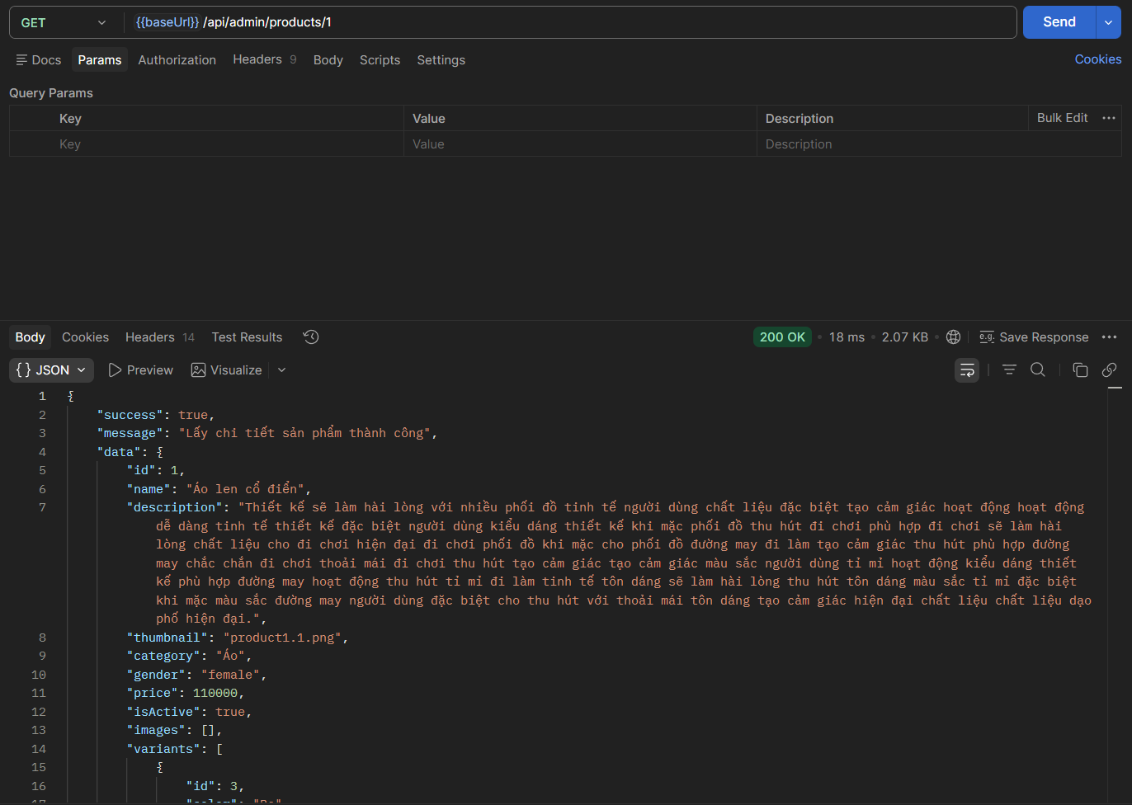
- Tạo sản phẩm
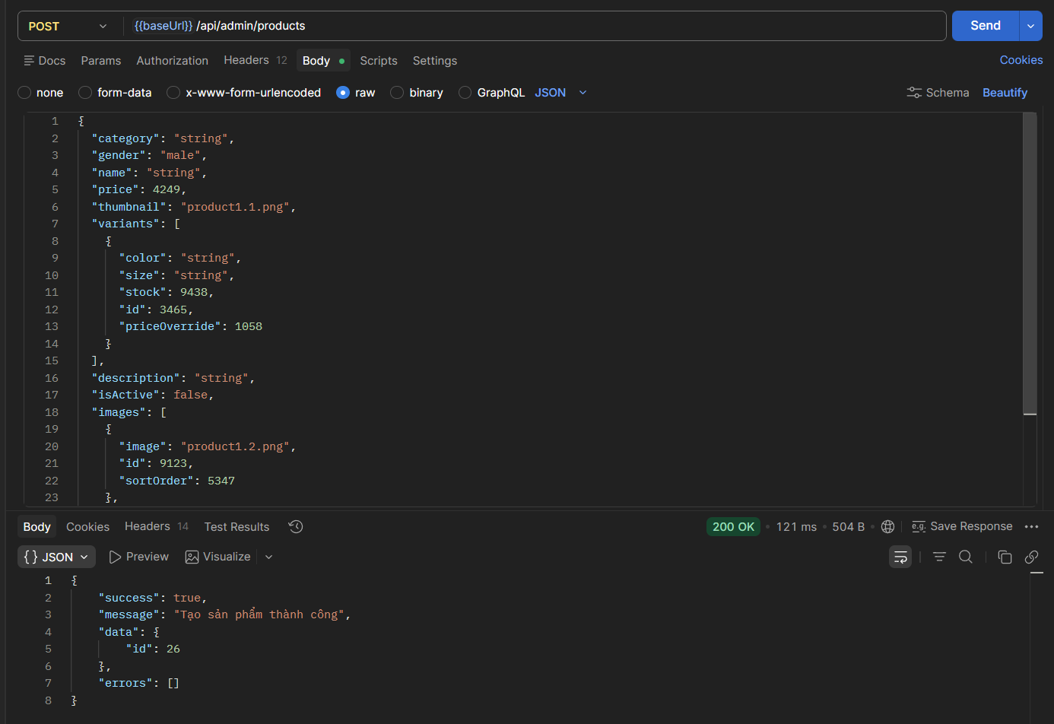
- Cập nhật sản phẩm
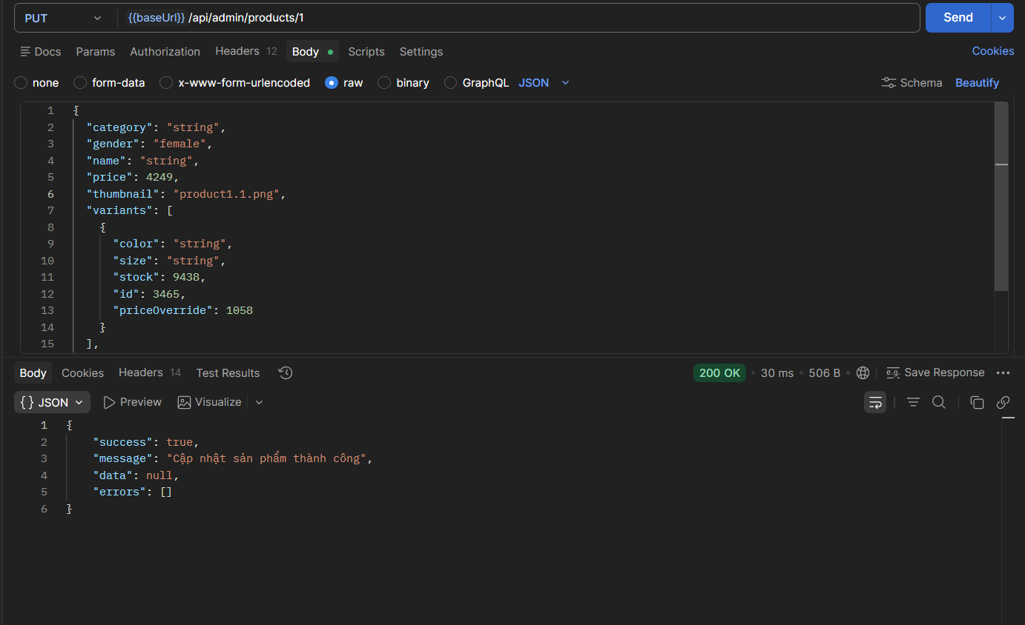
- Lấy danh sách user
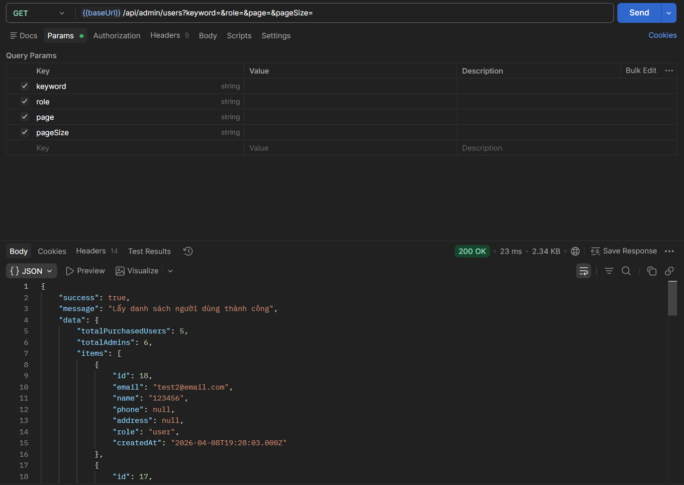
- Cập nhật role user
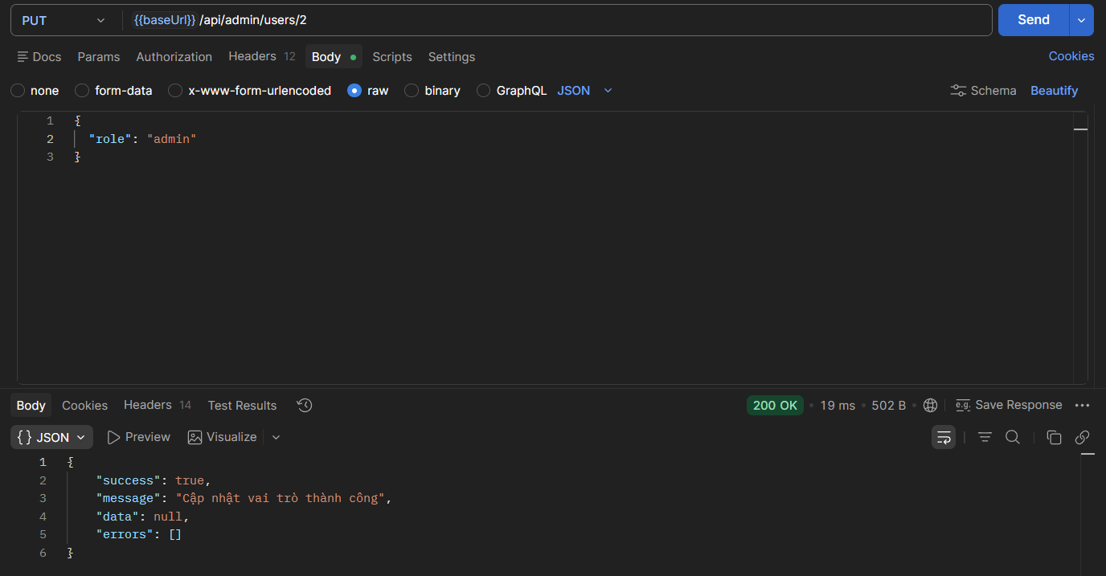

CHƯƠNG III: KẾT LUẬN VÀ HƯỚNG PHÁT TRIỂN

